**РЕПУБЛИКА БЪЛГАРИЯ**

**РАЙОНЕН СЪД – ПЛОВДИВ**

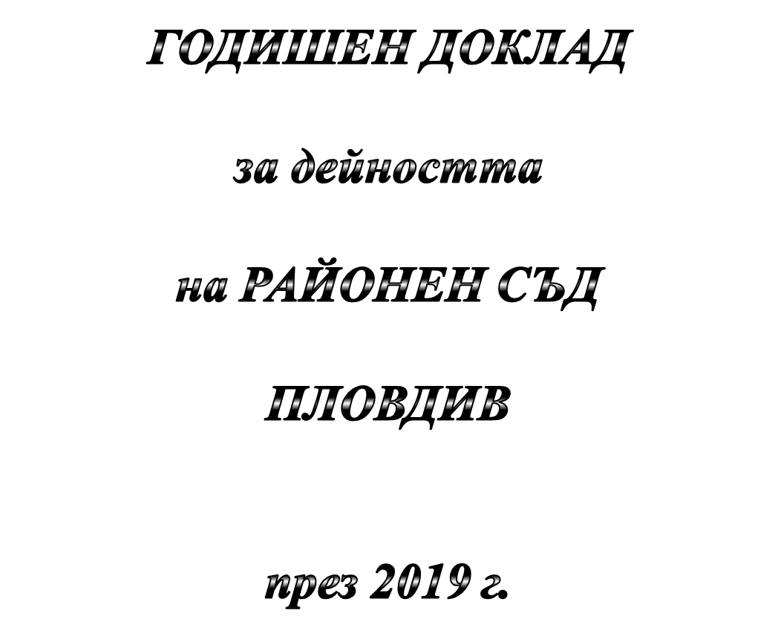

Районен съд – Пловдив осъществява дейността си по правораздаване на територията на дванадесет общини, а именно: Община Брезово, Община Калояново, Община Кричим, Община Куклен, Община Марица, Община Съединение, Община Стамболийски, Община Родопи, Община Раковски, Община Пловдив, Община Перущица и Община Хисаря.

|  |  |  |  |  |
| --- | --- | --- | --- | --- |
| **Община** | **Население** | **Площ** | **Брой населени места** | **От тях:** |
| **Брезово** | 7 298 | 465 кв.км. | 16 | **1 град и 15 села** |
| **Калояново** | 11 879 | 347 кв.км. | 15 | **15 села** |
| **Кричим** | 8 409 | 55 кв.км. | 1 | **1 град** |
| **Куклен** | 6 431 | 148 кв.км. | 6 | **1 град и 5 села** |
| **Марица** | 32 438 | 343 кв.км. | 19 | **19 села** |
| **Съединение** | 10 450 | 298 кв.км. | 10 | **1 град и 9 села** |
| **Стамболийски** | 20 771 | 61 кв.км. | 5 | **1 град и 4 села** |
| **Родопи** | 32 602 | 668 кв.км. | 21 | **21 села** |
| **Раковски** | 26 381 | 264 кв.км. | 7 | **1 град и 6 села** |
| **Пловдив** | 338 153 | 102 кв.км. | 1 | **1 град** |
| **Перущица** | 5 058 | 49 кв.км. | 1 | **1 град** |
| **Хисаря** | 12 600 | 549 кв.км. | 12 | **1 град и 11 села** |
| **Общо:** | **512 470** | **3 349 кв. км.** | **114** | **9 града и 105 села** |

***\*Забележка:*** *Информацията за броя на населението е базирана на данни от НСИ от преброяване 2011 г.*

При предходното преброяване районът, обслужван от Районен съд – Пловдив, е бил с население 560 952 жители или броят на населението в обслужвания район е намалял с 48 482 жители.

Защитата на правата на лицата, участващи в процеса, както и осигуряване на бързо и ефективно правораздаване са основните цели в дейността на Районен съд – Пловдив. Създадената система за контрол на постъпленията на съдебни книжа, образуването на дела, разпределението им по състави, както и своевременното им администриране изигра основна роля за бързо и качествено правораздаване, довело до увеличаването на броя на делата, приключили в срок до три месеца от постъпването им в съда.

За изпълнение на своите функции съдиите от състава на Районен съд – Пловдив се ръководят от закона, като вземат своите решения по вътрешно убеждение, основаващо се на предвидените в Конституцията на Р България, законите и други нормативни актове разпоредби. При изпълнение на задълженията си съдебните служители спазват стриктно нормативните разпоредби, като в отношението си с гражданите съблюдават принципите, установени в съответните правила за професионална етика.

**І. Организация на работата**

**1. Кадрова обезпеченост**

Към края на отчетната 2019 г. щатната численост на Районен съд – Пловдив включва общо 227 щата, разпределени както следва: 56 съдии, 8 държавни съдебни изпълнители, 12 съдии по вписванията или общо 76 лица с висше юридическо образование и 151 служители. Спрямо предходната 2018 г. през отчетната 2019 г. щатът е претърпял изменение, а именно съкратен е 1 съдийски щат, а двама съдии са преместени по реда на чл. 194 от ЗСВ в Софийски районен съд. Към края на анализирания период от посочената по-горе щатна численост на съда по длъжности са били свободни 9 такива, като от тях 4 щатни бройки за районен съдия, 3 щатни бройки за съдебен секретар и 2 щатни бройки за съдебен деловодител.

* 1. **Съдийски щат, в това число държавни съдебни изпълнители и съдии по вписванията.**

Общият брой на съдийските щатове и разпределението им по длъжности (председател, заместници, районни съдии), сравнен с броя на тези щатове за предходните 3 години към 31.12.2019 г., е, както следва:

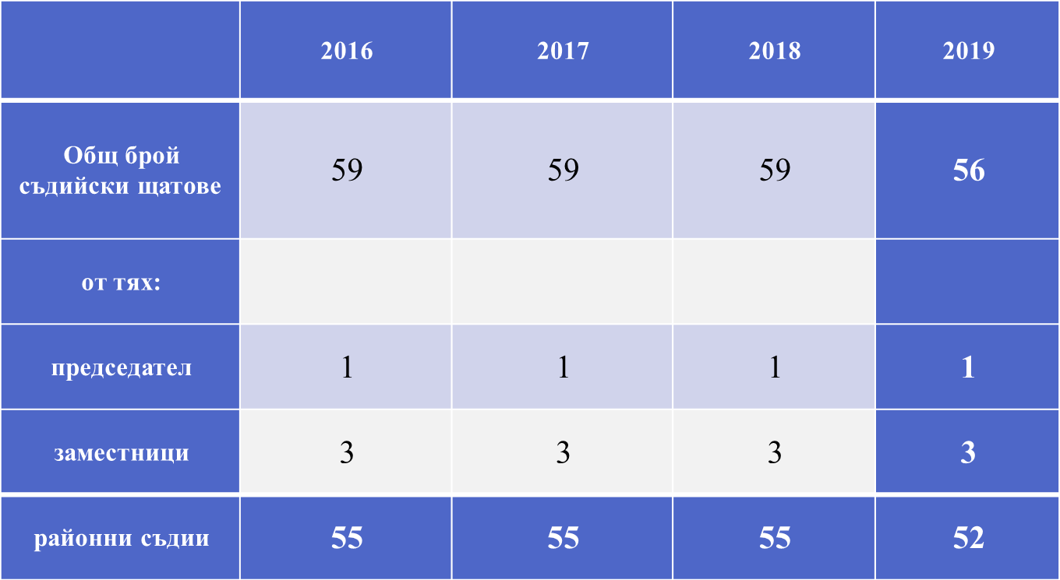

Броят на съдиите, разпределени по отделения, е, както следва:

Броят на реално функциониращите състави по отделения към края на отчетния период е, както следва:

Съобразно предмета на материята, съставите в Районен съд – Пловдив са разпределени, както следва:

В Гражданско отделение:

- девет граждански състава разглеждат облигационни дела с предмет искове по ЗЗД, ТЗ и други искове за защита на облигационни права, искове по ЗЗДН, като два от съставите разглеждат и дела с предмет ЗОДОВ, ЗЗСД, както и международни съдебни поръчки.

- три граждански състава разглеждат трудови дела с предмет искове по КТ и други искове за защита на права, произтичащи от трудови и служебни правоотношения, както и искове по ЗЗДН.

- три граждански състава разглеждат дела с предмет искове за делба, искове по чл. 30 от ЗН, искове за трансформация, дела с предмет ЗГР, чл. 542 ГПК, искове по ЗЗДН.

- два от гражданските състави, разглеждащи облигационни дела, разглеждат и делата с предмет настаняване и прекратяване настаняването на деца по реда на Закона за закрила на детето.

- четири граждански състава разглеждат вещни дела с предмет искове за защита на вещни права, искове по ЗК, дела с административен характер, искове по ЗЗДН и др.

В Брачно отделение:

- четири състава разглеждат дела с предмет искове за развод, дела с предмет „Други искове по СК” (за упражняване на родителски права, за определяне режим на лични отношения, за лишаване от родителски права, издръжки и др.), както и дела с предмет ЗЗДН.

В Наказателно отделение 21 наказателни състава не са профилирани. Всички състави разглеждат НОХД, НЧХД, ЧНД и АНД.

През отчетния период шест съдии са били командировани в други съдилища – трима в Окръжен съд – Пловдив, един в Софийски районен съд (до 31.07.2019 г., считано от когато е встъпил в длъжност в същия съд), един в Районен съд – Първомай и един в Административен съд - Пловдив.

Разликата между общия брой съдийски щатове, разпределените състави по отделения и реално функциониращите съдебни състави се дължи на това, че общо 4 съдии са ползвали отпуск поради бременност, раждане и отглеждане на дете, 5 съдии са командировани и към настоящия момент съответно в Окръжен съд – Пловдив, Административен съд – Пловдив и Районен съд - Първомай, а 4 съдийски щата не са заети към края на отчетния период.

И през отчетната 2019 г. продължи движението на съдии в различни нива и органи на съдебната власт, както и текучеството на служители.

Напуснали, поради преназначаване в друг орган на съдебната власт, а именно в Софийски районен съд, са съдиите Л. М., считано от 30.01.2019 г., К. П., считано от 11.02.2019 г. и А. Д., считано от 01.08.2019 г.

Дългосрочно командировани от „Гражданско отделение” при Районен съд – Пловдив са съдиите Т. Б. Г. и К. Д. – в Окръжен съд – Пловдив за целия отчетен период.

Дългосрочно командировани от „Наказателно отделение” при Районен съд – Пловдив са А. Д. в Софийски районен съд – от началото на годината до отстъпването й като съдия от Районен съд – Пловдив, считано от 01.08.2019 г., поради преместването й в Софийски районен съд, С. М. – в Административен съд – Пловдив за целия отчетен период, А. А. – в Окръжен съд – Пловдив също за целия отчетен период. Командирован за целия отчетен период е и съдия С. З. – в Районен съд – Първомай.

Считано от 05.07.2019 г., са встъпили съдиите И. Б. и К. Б., преназначени от Окръжен съд - Пловдив.

През 2019 г. в Районен съд – Пловдив е командирована младши съдия А. Д. – от Окръжен съд – Пловдив, считано от 04.07.2019 г. до заемане на щатната бройка след провеждане на конкурс.

Въпреки командироването на младши съдия Д., поради наличието на голям брой свободни щатове за съдии – 4 броя, 6 съдии, командировани в други съдилища, 4 съдии, ползващи отпуск поради бременност, раждане и отглеждане на дете, както и намаляване на щатната численост на съдиите в Районен съд – Пловдив с 3 щатни бройки, нормалната работа на съда през отчетния период е значително затруднена, предвид големия брой дела за разглеждане.

Общият брой на щатовете на държавните съдебни изпълнители в Служба „ДСИ” при Районен съд – Пловдив през отчетния период не е претърпял изменение. Няма освободени от длъжност и към края на отчетния период реално работят всички 8 държавни съдебни изпълнители, един от които е по заместване до завръщане на титуляря от отпуск за отглеждане на дете.

Така през последните четири години броят на щатовете е претърпял изменение, както следва:

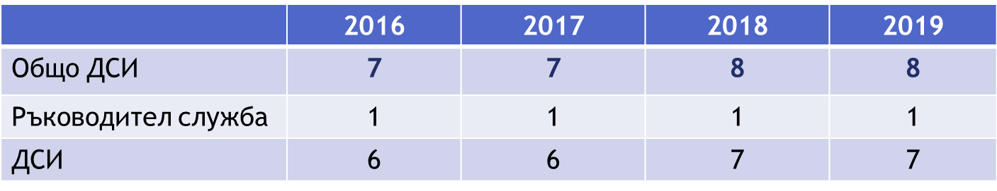

Не е налице промяна и в щата на съдиите по вписванията в Районен съд – Пловдив и така броят на щатовете за настоящата и предходните 3 години е, както следва:

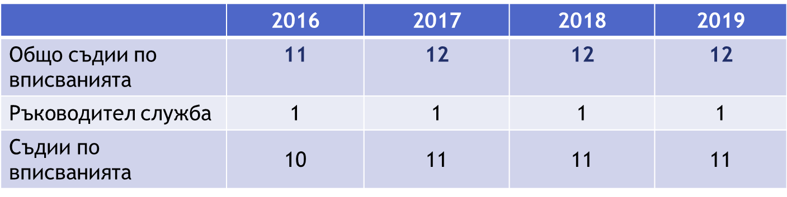

В отпуск поради бременност, раждане и отглеждане на дете през 2019 г. са били съдиите: Д. П. и К. Т. – за целия отчетен период, Л. М. – от 05.11.2018 г. до 30.01.2019 г., считано от която дата е преназначена в друг орган на съдебната власт, Т. Г.-Т. – считано от 07.06.2019 г. и П. С.-М., считано от 21.05.2019 г.

За периода от 01.01.2019 г. до 31.12.2019 г., отговарящ за дейността на „Наказателно отделение” и наблюдаващ дейността на Бюрото за съдимост, продължава да бъде заместникът на административния ръководител М. Г. Отговарящ за дейността на „Гражданско отделение“ и наблюдаващ дейността на Служба по вписванията продължава да бъде заместникът на административния ръководител Д. С., а отговарящ за дейността на „Брачно отделение“ и наблюдаващ дейността на Служба „Държавен съдебен изпълнител“ продължава да бъде заместникът на административния ръководител А. Т.

Ръководител на Служба по вписванията продължава да е съдия по вписванията Д. Ж. Х., а ръководител на Служба „Държавен съдебен изпълнител“ към Районен съд – Пловдив продължава да е И. К.

И през 2019 г. продължи дейността по обучение и повишаване на квалификацията на съдиите. Част от съдиите в Районен съд – Пловдив са преминали на обучение в НИП на различна тематика във връзка с тяхната пряка правораздавателна дейност. Проведени бяха и няколко семинара по отделения, организирани във връзка с изпълнението по Програмата за регионално обучение на съдилищата и прокуратурите със средства, осигурени от НИП – София.

Продължава утвърдената практика да се провеждат събрания на съдиите по отделения за анализиране на отменените актове по дела от по-горни инстанции и обсъждане на текущи въпроси, възникнали във връзка с работата. Тези събрания се провеждат ежемесечно. Периодично се провеждат общи събрания на съдиите и служителите за обсъждане на отделни въпроси, възникнали във връзка с работата.

* 1. **Съдебна администрация**

Общият брой на съдебните служители, сравнен с щатните бройки през предходните 3 години, е, както следва:

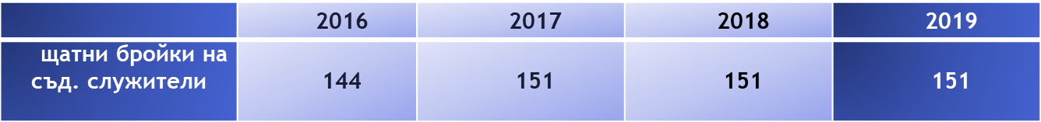

Разпределението на съдебната администрация по брой и вид щатове през 2019 г. е:

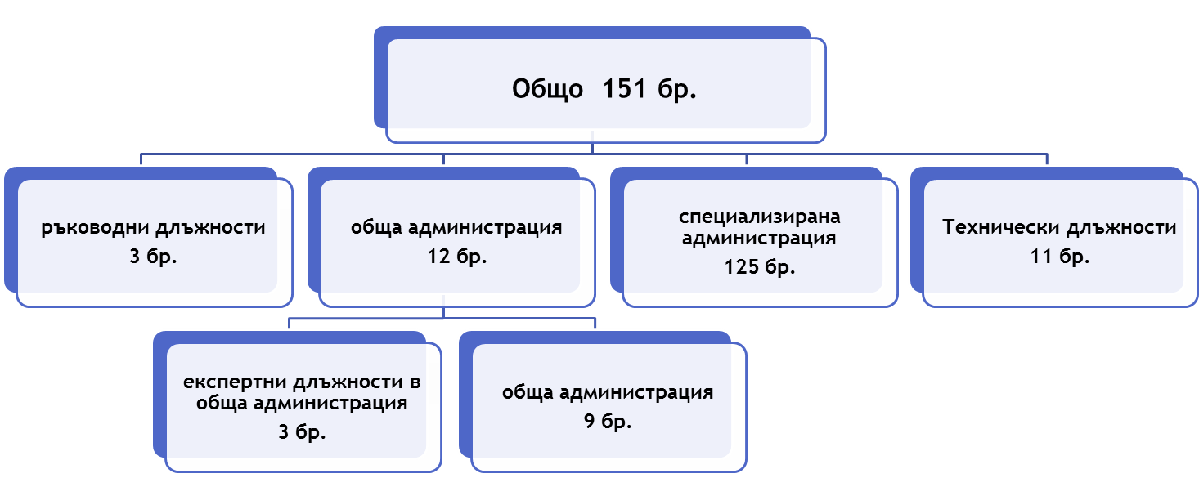

Коефициентното съотношение на брой служители спрямо магистрати за Районен съд – Пловдив за отчетния период, при среден коефициент за районните съдилища в областните центрове 2,86 за първото полугодие на 2019 г.,е **2,70** (брой служители спрямо магистрати) и **1,99** (брой служители спрямо магистрати, в т.ч. държавни съдебни изпълнители и съдии по вписванията) към 31.12.2019 г. или, сравнено с предходни периоди, е, както следва:

През 2019 г. напуснали Районен съд – Пловдив по взаимно съгласие са осем съдебни служители, един поради завръщане на титуляря, един по реда на чл. 326, ал. 1 КТ и двама поради пенсиониране.

През отчетния период 11 служители са ползвали отпуск поради бременност, раждане и отглеждане на дете, като към края на отчетния период от такъв отпуск са се завърнали 4 служители.

Ръководството на съда и през изминалата година полагаше усилия за намирането на най-подходящите кадрови решения и осъществяване на дейността при условията на взаимопомощ, екипност и чрез вътрешно преназначаване на обучени служители на длъжности, за които се изискват специфични познания и опит, поради висока натовареност в отделните служби.

**2. Предложения за промени в щата**

**2.1.** След анализ на динамиката на постъплението на делата през последните години, се установява тенденция на увеличаване на броя на постъпилите дела в Брачно и Гражданско отделение. В сравнение с предходния отчетен период се констатира значително увеличение на постъпленията на дела в Гражданско отделение, като за 2019 г. са постъпили 881 дела повече, което представлява 5,32 % повече постъпили дела в отделението спрямо 2018 г. По отношение на брой дела на съдия в отделението е налице значително увеличение със 7 дела месечно на съдия. В Брачно отделение обаче е налице незначително намаление в постъпленията на делата със 108 броя, като спирането на дейността за поредна година на един от брачните състави, а именно на V брачен състав след преместването на съдия Л. М. в Софийски районен съд, считано от 30.01.2019 г., води до увеличаване натовареността на съдия в отделението с 15 дела месечно. С оглед на това натовареността на съдиите от Районен съд – Пловдив продължава да се увеличава и е изключително висока.

Общото постъпление при наказателните дела през отчетния период бележи незначително намаление – със 133 дела, което е в размер на 1,59 % от делата, постъпили през предходния отчетен период.

Гореизложеното се потвърждава от следните данни:

**- за Гражданско и Брачно отделение:**

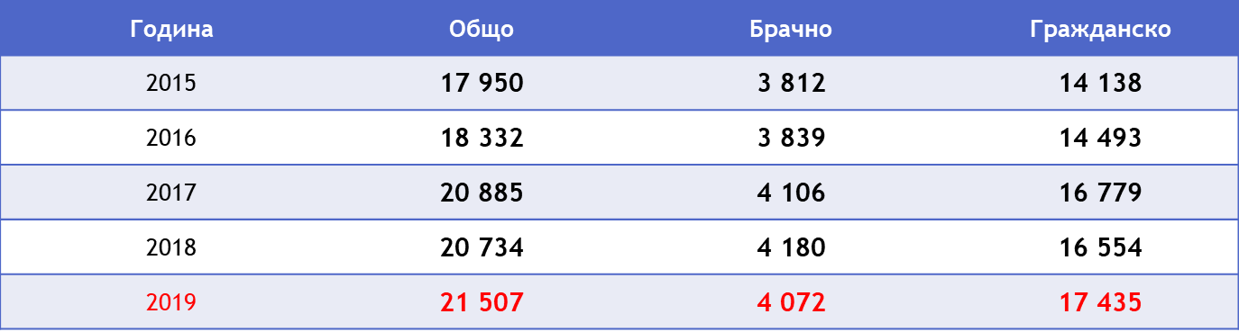

Броят на постъпленията в Брачно отделение, разпределен на броя на съдиите за съответните години, дава следните резултати за натовареността на отделния съдия:

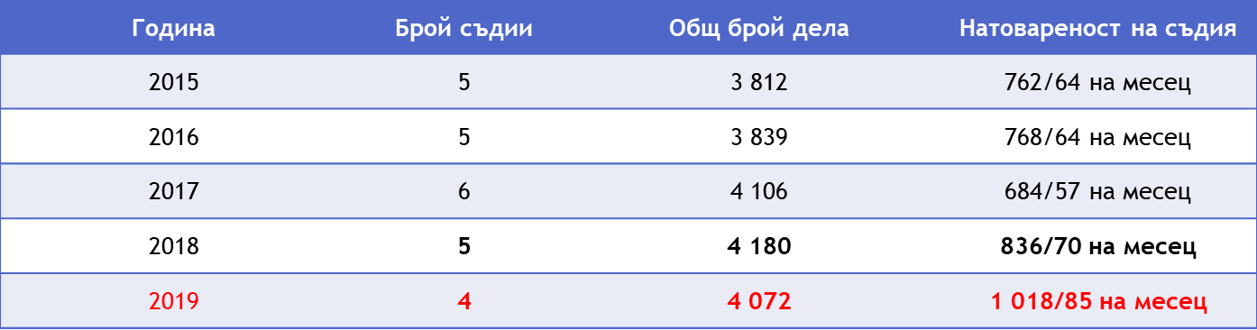

Съответно броят на постъпленията в Гражданско отделение, разпределен на броя съдии за съответните години, дава следните резултати за натовареността на отделния съдия:

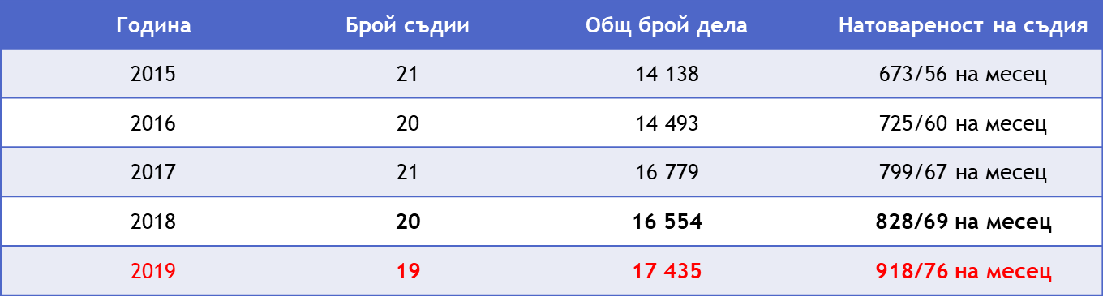

* **за Наказателно отделение:**

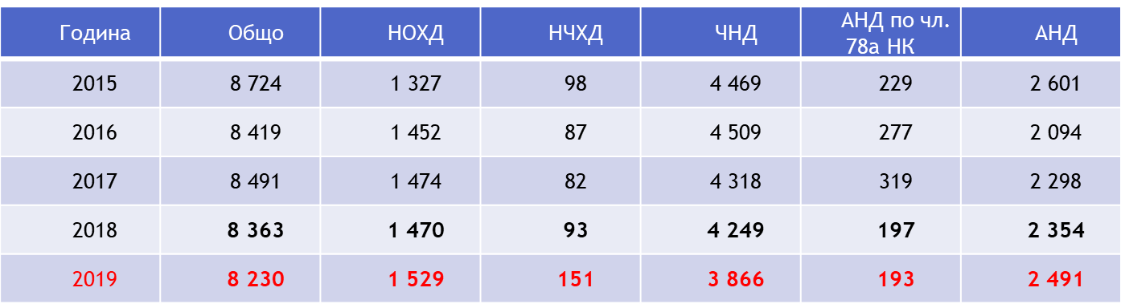

Този брой дела, разпределен на броя съдии от Наказателно отделение за съответните години, дава следните резултати за натовареността на отделния съдия:

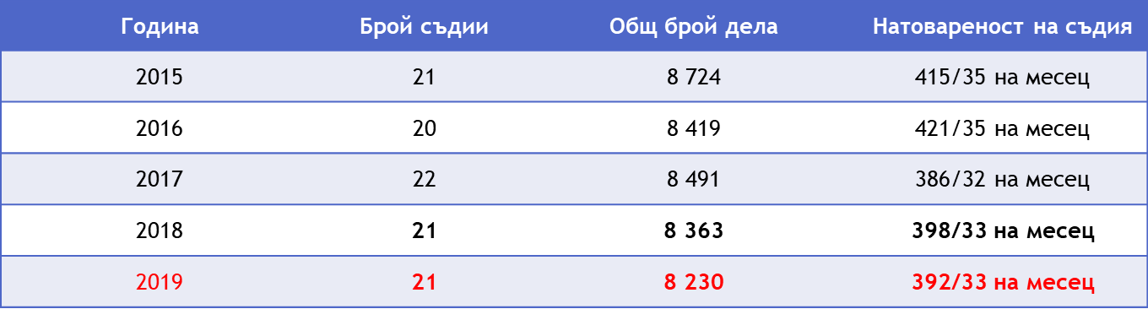

***\*Забележка:*** *За 2019 г. броят на съдиите в Брачно отделение е посочен като 4, в Гражданско отделение е посочен като 19, а броят на съдиите в Наказателно отделение е посочен като 21, а не както са по разпределение, тъй като 6 съдии са били командировани, 3 са напуснали Районен съд – Пловдив, а 4 са ползвали отпуск за отглеждане на дете. Следва да се има предвид, че към края на отчетния период общо 4 съдийски щата са били свободни, а и с 3 съдийски щата щатната численост е била намалена.*

**2.2.** Констатираното незначително намаление на постъпленията на наказателни дела не води до извод, че е преодоляна прекомерната натовареност на съдиите. Налице е намаление в постъпленията предимно на частно-наказателните дела и с 4 на административнонаказателните дела по реда на чл. 78а НК, но е налице увеличение на постъпилите наказателни дела от общ характер с 59 дела, както и на тези от частен характер с 58 дела, като най-голямо (със 137 дела) е увеличението в постъпленията на административнонаказателните дела, част от които се характеризират с висока правна и фактическа сложност.

Наложително е увеличаване на съставите и в трите отделения, тъй като въпреки назначаването на 2 младши съдии и командироването на един нов младши съдия в Районен съд – Пловдив, съставът на съда в края на отчетния период се намали, поради запазване броя на командированите от Районен съд – Пловдив в други съдилища, отстъпването на трима магистрати предвид преместване, както и ползването от страна на четирима съдии на отпуск поради бременност, раждане и отглеждане на дете. Увеличението може да се осъществи чрез заемане на свободните щатове, което ще разтовари останалите колеги и ще създаде една нормална натовареност.

Средномесечната натовареност на съдия в Районен съд – Пловдив за за 2019 г. (по щат) е:

- към всичко постъпили дела – 44,25 дела

- към всичко дела за разглеждане – 50,86 дела

- към всичко свършени дела – 42,81 дела.

Действителната натовареност на съдия в Районен съд – Пловдив за същия период е:

- към всичко постъпили дела – 56,29 дела

- към всичко дела за разглеждане – 64,70 дела

- към всичко свършени дела – 54,46 дела.

За съпоставка следва да се посочи средномесечната натовареност на съдия в районните съдилища към областните центрове и в районните съдилища извън областните центрове за 2018 г., а именно:



***\*Забележка:*** *Посочените данни за Районен съд – Пловдив се отнасят за 2019 г., а данните за районните съдилища в областните центрове и районните съдилища извън областните центрове се отнасят за 2018 г., тъй като до момента няма публикувани официални данни за натовареността на тези видове съдилища за 2019 г.*

За да се придобие ясна представа за средната натовареност на 1 съдия в Районен съд – Пловдив, следва да се обърне внимание на действителната натовареност и тя да бъде съпоставена със средната натовареност на районните съдилища в областните центрове и тези извън областните центрове, както е посочена такава съпоставка по-горе за изминалия отчетен период.

Като обобщение се налага изводът, че големият брой дела за разглеждане, а оттам и натовареността на магистратите, води до затрудняване разглеждането на делата в разумен срок. Налага се формирането на нови състави, за което е необходимо заемане на свободните четири съдийски щата.

Вследствие на високите постъпления на новообразувани дела през последните три години и големия брой дела за разглеждане се наблюдава тенденция на запазване на броя на съдебните книжа и призовки, които се връчват от призовкарите в служба „Връчване на призовки и съдебни книжа”. През целия отчетен период в Районен съд – Пловдив по щат са 14 съдебни служители, които обслужват обширни райони със средно по около 24 154 души население във всеки един от районите, при общо 338 153 души за гр. Пловдив, съобразно официалната статистика на Националния статистически институт от последното преброяване на населението.

През отчетната 2019 г. в службата са постъпили за връчване общо 214 493 броя призовки и съдебни книжа, т.е. всеки от призовкарите е следвало да осъществи средно около 15 321 връчвания годишно или 62 връчвания на работен ден (при 249 работни дни за 2019 г.). Трябва да се има предвид, че всяко връчване се извършва на различни адреси в райони с обширна територия и практически е трудно извършване на същото за указаното време, което води в крайна сметка и до полагане на извънредни усилия от страна на призовкарите за своевременно връчване на съдебните книжа, което да изключи забавянето на съдебното производство по конкретното дело.

1. **Поощрения и наказания**

През 2019 год. е извършено предварително атестиране на един съдия от Районен съд – Пловдив, а статут на несменяемост след съответно атестиране са получили трима съдии. Осем съдии са повишени в по-горен ранг, като петима от тях са повишени в ранг „съдия в АС”, а трима в ранг „съдия във ВКС и ВАС“.

Към 31.12.2019 г. в Районен съд – Пловдив общият брой на съдиите с по-горен ранг е 39. С ранг „съдия в Окръжен съд” са 6 броя съдии, с ранг „съдия в Апелативен съд” са 9 броя съдии и с ранг „съдия ВКС и ВАС” – 24 броя съдии.

През отчетния период няма наложени дисциплинарни наказания на съдебни служители. Същевременно със Заповед на Председателя на съда № 2044/02.12.2019 г.са повишени в ранг 24 съдебни служители.

В края на отчетния период в резултат на реализация на инициативата „Избор на служител на годината” бе отличен съдебният служител Щ. М. Г. на длъжност „Съдебен деловодител” за служител на 2019 г. Тя бе наградена с грамота за отлично изпълнение на служебните задължения, коректност и етично поведение.

**ІІ. Движение на делата**

**1. Движение на делата общо за целия съд**

**А. Брой дела за разглеждане към 01.01.2019 г.**

**А.1.** Към 01.01.2019 г. са останали 4 444 несвършени дела общо за целия съд. От тях новообразувани (образувани през 2018 г.) са 3 989 дела или 89,76 % от общия брой, посочен по-горе. Останалите несвършени от предходен период /2017 г. и преди това/ дела са 455 дела или 10,24 % от посочения общ брой в началото на 2019 г. Останалите несвършени дела в началото на предходния период – 01.01.2018 г. са били 3 609, което показва увеличение на несвършените дела в началото на настоящия отчетен период, в сравнение с предходния и се дължи на продължаващата тенденция на увеличение в постъплението на делата и високата натовареност на съдиите.

**А.2.** От общо 4 444 несвършени дела за целия съд към 01.01.2019 г. несвършените граждански дела са били 3 568 или 80,29 % от посочения брой. От тях новообразуваните (2018 г.) са били 3 173 дела (88,93 % от общия брой останали несвършени граждански дела), а останалите несвършени от предходен период (2017 г. и преди) са били 395 (11,07 % от общия брой останали несвършени граждански дела).

**А.3.** От общо 4 444 несвършени дела за целия съд към 01.01.2019 г. несвършените наказателни дела са били 876 или 19,71 % от общия брой несвършени дела. От тях новообразуваните (2018 г.) са били 816 дела – 93,15 % от общия брой останали несвършени наказателни дела, а останалите несвършени от предходен период (2017 г. и преди) са били 60 – 6,85 % от общия брой останали несвършени наказателни дела.

Общо за разглеждане през отчетния период са били 34 181 дела, от които постъпилите дела през 2019 г. са 29 737 – 87,00 % от общия брой дела за разглеждане и останали несвършени от предходния (2018 г.) отчетен период 4 444 – 13,00 % от общия брой дела за разглеждане.

От постъпилите 29 737 дела гражданските са 21 507 или 72,32 % от тях, а наказателните са 8 230 – 27,68 %. Тоест през 2019 година общо за разглеждане са били 34 181 дела, от които 25 075 – 73,36 % граждански и 9 106 – 26,64 % наказателни дела.

От горните числа, като основен за поредна година се налага изводът, че преобладаващият брой дела за разглеждане през отчетната година са били граждански, които значително надвишават наказателните. Това се дължи на тенденцията за повишаване броя на постъпващите и съответно на разглежданите граждански дела, като за изминалата година е налице значително увеличение на постъпилите граждански дела в сравнение с предходната 2018 г. (773 броя граждански дела са постъпили повече през 2019 г.).

Постъплението на наказателни дела в сравнение с 2018 г., макар и незначително, е намаляло със 133 дела, т.е. налице е относително запазване в броя на постъпленията на наказателни дела, като различията в постъпленията за последните 2 години са в посока намаляване броя на постъпилите частно-наказателни дела – с 383 дела и на административнонаказателните дела по реда на чл. 78а НК (с 4 дела) и увеличаване броя на постъпленията на всички останали наказателни дела, а именно: постъплението на наказателните дела от общ характер се е увеличило с 59 дела, на наказателните дела от частен характер – с 58 дела и на административнонаказателните дела – със 137 дела.

Общо постъпленията при гражданските и наказателните дела са претърпели промяна в сравнение с 2018 г., като при първите е налице увеличение с 3,73 %, а при вторите е налице намаление с 1,59 %.

**Б. Брой свършени (решени) дела в края на 2019 г.**

Общият брой свършени дела през отчетния период към 31.12.2019 г. е 28 769 дела. От тях в тримесечен срок, видно от общия статистически отчет, са свършени 25 064 дела – 87 %, като през предходния отчетен период броят на свършените в тримесечен срок дела е бил 25 105 или 89 % от общия брой дела. Налице е незначително намаление в броя на свършените в 3-месечен срок дела през 2019 г. в размер на 0,16 %, като високият брой на свършените в 3-месечен срок дела е положителна и трайна тенденция в Районен съд – Пловдив и се дължи както на положените усилия от страна на съдиите за свършване на делата в разумен срок, така и на промените в начина на отчитане на делата, заложени в Методиката за контрол и проверка на статистическите данни, отчитащи дейността на съдебните органи и съдиите в Р България, съгласно която за гражданските дела срокът се изчислява от датата на определението за насрочване на делото за първото съдебно заседание до свършването му, а не както за предходните години от датата на образуване до датата на постановяване на крайния съдебен акт.

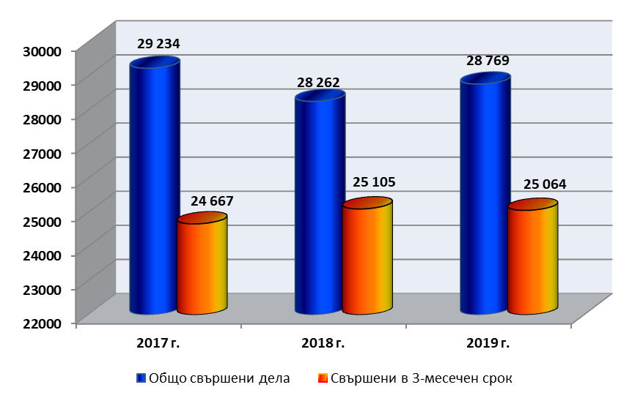

От горните числа се налага изводът, че през 2019 г. запазването на високия процент свършени в тримесечен срок дела се дължи както на промяната в начина на изчисляването му, така и на положените усилия от страна на съдиите за свършването на делата в разумен срок, тъй като освен като процент е налице запазване на свършените в 3-месечен срок дела и като брой, като се констатира намаляване само с 41 на броя на делата, свършени в 3-месечен срок в сравнение с 2018 г., което е показател за добрата работа на съда, независимо от голямата натовареност на съдиите.

Останалите несвършени дела в края на отчетния период са общо 5 412 дела. В сравнение с останалите несвършени дела в края на предходния отчетен период 2018 г. – 4 444 дела, е налице увеличение с 968 дела, което се дължи на увеличаване броя на постъпилите дела, а оттам и на делата за разглеждане.

**В. Брой на решените дела по същество и брой прекратени дела.**

**В.1.** През отчетния период по същество са свършени общо 24 261 дела, от които 18 064 граждански (74,46 %) от общия брой решени по същество дела за съда и 6 197 наказателни (25,54 %) от общия брой решени по същество дела за съда.

През предходния отчетен период свършените по същество дела общо са били 23 943, от които 17 526 граждански и 6 417 наказателни. Налице е увеличение на броя граждански дела със съдебен акт по същество в сравнение с предходния период с 318 дела, което се дължи на увеличаване на постъпленията на делата по чл. 410 и чл. 417 ГПК с 379 броя, при относително запазване броя на прекратените производства от този вид.

При наказателните дела е налице намаление на свършените по същество дела и същевременно увеличение на прекратените дела в сравнение с миналия отчетен период: от 6 417 свършени по същество за 2018 г. на 6 197 през 2019 г. и от 1 921 прекратени през 2018 г. на 1 961 прекратени през 2019 г. наказателни дела.

**В.2**. Броят на прекратените дела през 2019 г. е общо 4 508, от които 2 547 граждански (56,50 %) и 1 961 наказателни (43,50 %).

Прекратените граждански дела по видове са разпределени, както следва: 492 дела по искове по СК, ЗЗДН, ЗЛС, ЗГР, ЗЗДет. и ЗБЖИРБ; 448 дела по облигационни искове; 96 дела по вещни искове; 83 дела по искове за делба и по ЗН; 613 дела по установителни искове; 48 дела по искове по КТ; 11 дела по административни производства; 47 дела по обезпечения, 123 дела по частни производства, 457 по дела по заповедни производства (по чл. 410 и 417 от ГПК) и 129 дела по регламенти на ЕС и по Хагската конвенция.

От общия брой – 2 547 прекратени граждански дела, по спогодба са прекратени, както следва: 162 дела по искове по СК, ЗЗДН, ЗЛС, ЗГР, ЗЗДет., ЗБЖИРБ, в т. ч. 80 дела за издръжка и изменение на издръжка; 21 дела по облигационни искове; 4 дела за делби; 16 дела по установителни искове, 1 дело по искове по КТ или общо по спогодба са прекратени 204 граждански дела.

Прекратените по други причини граждански дела са общо 2 343 дела, от които както следва: 330 дела по искове по СК, ЗЗДН, ЗЛС, ЗГР, ЗЗДет., ЗБЖИРБ; 427 дела по облигационни искове; 96 дела по вещни искове; 79 дела за делби; 597 дела по установителни искове, 47 дела по искове по КТ, 11 дела по административни производства, 47 дела по обезпечения, 123 дела по частни производства, 457 дела по заповедни производства и 129 дела по частни производства – регламенти.

В тази група прекратени дела най-голям дял имат тези, прекратени поради неотстраняване на нередовности по исковите молби. Малък дял заемат делата, прекратени поради оттегляне на исковите молби и отказ от иск, както и прекратените поради изпращане по подсъдност на друг съд. Незначителен е и броят на делата, прекратени поради липса на състав за разглеждането им след отвод на всички съдии от съда и изпратени за определяне на друг съд за разглеждането им.

От общия брой прекратени дела през 2019 г. 1 961 са наказателни, като прекратените дела от общ характер са общо 1 229. От този брой 1 164 дела от общ характер са прекратени след одобрено сключено споразумение по реда на чл. 382 и сл. от НПК, 52 дела са прекратени след констатиране на съществени процесуални нарушения, допуснати в хода на досъдебното производство и върнати на РП за отстраняването им, 13 дела от общ характер са прекратени по други причини (тук са включени делата от общ характер, прекратени и изпратени по подсъдност на друг съд, делата, прекратени поради липса на състав за разглеждането им след отвод на всички съдии от съда и изпратени за определяне на друг съд за разглеждането им).

Прекратени са още общо 13 административнонаказателни дела по чл. 78А от НК, от които 9 поради установяване на нови фактически положения в хода на разглеждането им, извън посочените в постановлението, а 4 – по други причини.

Прекратени са и 87 дела от частен характер, от които 12 след одобряване на сключена спогодба между страните, а останалите 75 поради нередовна тъжба и неотстраняване на констатираните нередовности в срок. Прекратени са 222 частно-наказателни дела, 218 от които поради недопустимост на молбите или жалбите, въз основа на които са образувани, и 4 са ЧНД – разпит пред съдия.

Прекратени са също така и 410 дела от административнонаказателен характер, като по-голямата част от тях са прекратени поради депозиране на жалби срещу наказателни постановления след изтичане на срока за обжалване и няколко броя – поради изтекъл давностен срок.

**Г. Брой обжалвани и протестирани дела, резултати от въззивна и касационна проверка.**

През отчетния период от общо свършените 28 769 дела обжалвани и протестирани са общо 3 010 дела за целия съд – в тези 3 010 дела са включени и изпратени в горна инстанция обжалвани дела, свършени и от предходната 2018 г.

През периода след въззивна и касационна проверка от обжалваните и протестираните през отчетната и предходни години дела са върнати в Районен съд – Пловдив общо 3 061 дела, от които отменени са: решения, присъди и определения – 357 дела за целия съд и потвърдени и изменени – 2 127 дела. Останалите 577 дела са върнати от горните инстанции по други причини и не подлежат на индексиране (например върнати дела за администриране на жалбата, върнати дела от горна инстанция за продължаване на съдопроизводствените действия, върнати от ВКС по молба за отмяна на влязло в сила решение).

Като процентно съотношение може да се посочи, че от общо свършените 28 769 дела обжалвани и протестирани са 10,46 %, а останалите 89,54 % (25 759 дела) от свършените дела не са обжалвани, като по по-голямата част от тези дела постановените актове до 31.12.2019 г. са влезли в сила след изтичане на срока за обжалване.

От обжалваните общо за съда дела гражданските са 1 516 броя дела, от които 1 148 са обжалваните граждански дела по общия ред, 56 са обжалваните по чл. 310 от ГПК, 9 са обжалваните административни дела по ЗСПЗЗ и ЗВСГЗГФ, 45 са обжалваните частни граждански дела и 258 са обжалваните дела по реда на чл. 410 и чл. 417 от ГПК.

От обжалваните общо за съда през отчетния период 1 516 граждански дела, както и от изпратените по жалба дела през предходни години, след въззивна и касационна проверка през 2019 г. са върнати общо 1 611 дела. От тях по 125 дела актовете са отменени, по 925 дела актовете са потвърдени, по 117 дела актовете са изменени, а 444 дела са върнати по други причини, посочени по-горе, и не се индексират.

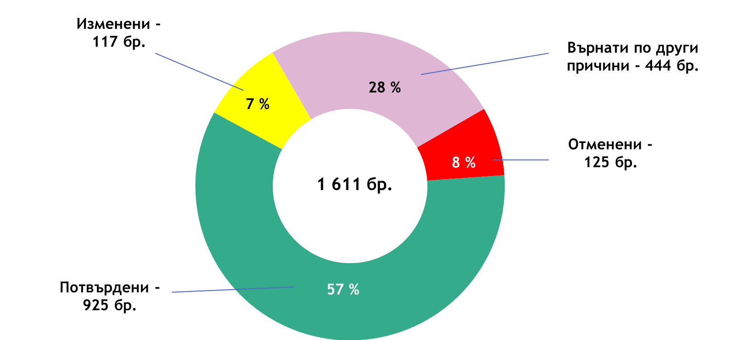

От 3 010 обжалвани и протестирани дела за целия съд наказателните са общо 1 494. След въззивна и касационна проверка в съда са върнати общо 1 450 наказателни дела. От тях по 232 дела постановените актове са отменени, по 1 022 дела постановените съдебни актове са потвърдени, а по 63 дела актовете са изменени. Част от тези дела - 133 дела са върнати по други причини и съобразно указанията за индексите не се индексират.

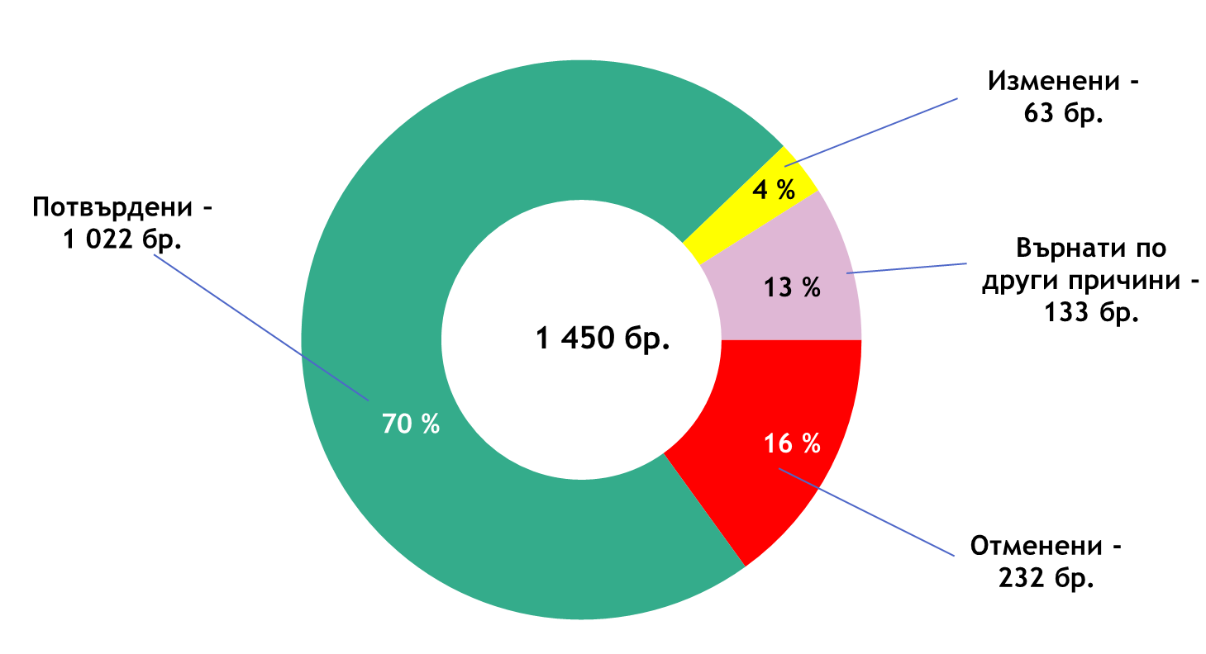

***\*Забележка:*** *Отчетът включва данни за всички обжалвани през периода дела (част от които към датата на изготвянето му се намират във въззивна и касационна инстанция и не са приключили с влязъл в сила съдебен акт), както и за всички приключили през периода дела (част от които са образувани и обжалвани през предходни периоди).*

Общите статистически показатели за личната дейност на всеки съдия, касаеща постъпилите в състава дела, разгледаните и свършени от него такива, както и сроковете на изготвяне на съдебните актове и резултата от инстанционния контрол на обжалваните актове, са отразени в таблици (Приложение № ІІ и ІІІ, справките за дейността на съдиите съответно по граждански и наказателни дела и справките за резултатите от върнати обжалвани и протестирани граждански и наказателни дела в Районен съд – Пловдив за 2019 г.).

**Д. Средна натовареност за Районен съд – Пловдив и за съдиите.**

Средната натовареност по щат през 2019 г. на съдия от всички дела за разглеждане е 50,86 дела на месец, а от свършените дела – е 42,81 дела на съдия на месец.

През настоящия отчетен период е налице значително увеличение на натовареността на съдиите в Районен съд – Пловдив по щат в сравнение с предходните 3 години, видно от долната графика:

Действителната натовареност на съдия спрямо отработените човекомесеци, които за 2019 г. са 528,3 е, както следва: 64,70 от всички дела за разглеждане и 54,46 от свършените дела. Видно от графиката по-долу е, че действителната натовареност също значително се е увеличила в сравнение с предходния отчетен период:

Средното постъпление за Гражданско и Брачно отделение по щат на един съдия е 694 дела годишно или 57,81 дела месечно, а като действителна натовареност (има се предвид реално функциониращите 19 граждански и 4 брачни или общо 23 състава) 935 дела годишно или средно 77,92 дела на месец на съдия.

От останалите 3 568 несвършени дела в началото на отчетния период и постъпили през годината 21 507 граждански дела или всичко 25 075 дела, общо за разглеждане на съдия за отчетния период се падат 1 090 дела годишно или 90,85 дела месечно.

През отчетния период в Гражданско и Брачно отделение са свършени общо 20 611 граждански дела или средният брой на свършените дела е около 896 годишно или 74,68 на месец на съдия.

През 2019 г. са постъпили 8 230 наказателни дела. За Наказателно отделение средното постъпление на един съдия е 392 дела годишно или 33 дела на месец – от 26 наказателни състава (25 в края на годината), реално функциониращите през отчетния период са 21.

От останалите 876 несвършени дела в началото на отчетния период и постъпили 8 230 наказателни дела, или всичко 9 106 дела общо за разглеждане, на съдия се падат 434 дела годишно или 36,13 дела месечно.

Свършените дела през 2019 година в Наказателно отделение са били 8 158. Средният брой на свършените наказателни дела на съдия е 388 дела годишно или 32,37 на месец на съдия.

***\*Забележка:*** *Посочената по-горе натовареност на съдиите в Гражданско, Брачно и Наказателно отделение е на база на действителния брой функциониращи състави през 2019 г. в различните отделения.*

**2. Брачни и граждански дела**

През 2019 год. са постъпили 20 236 броя граждански дела, в т. ч. и такива от административен характер. Броят на постъпилите брачни дела (дела за развод, родителски права и имуществени отношения между съпрузи) е 1 271 или общо постъпили 21 507 дела, като прибавим към тези дела и останалите несвършени граждански и брачни дела от предходния отчетен период – 3 568, общо през анализирания период са разгледани 25 075 брачни и граждански дела.

По видове постъпилите граждански дела се разпределят, както следва: 2 067 дела по искове по СК, ЗЗДН, ЗЛС, ЗГР, ЗЗДет., ЗБЖИРБ; 1 421 дела по облигационни искове; 272 дела по вещни искове; 221 дела по искове за делба и ЗН; 2 023 дела по установителни искове; 387 дела по искове по КТ; 22 дела по административни производства; 276 дела по обезпечения; 2 449 дела по частни производства; 12 230 дела по заповедни производства; 138 дела по частни производства – регламенти и 1 друго дело.

Свършените дела в двете отделения са: прекратени – 2 547 дела и решени – 18 064 дела или обшо 20 611 дела.

Общо за 2019 г. са свършени 20 611 дела, за разлика от 2018 г. когато свършените дела са били общо 19 924 дела или за отчетния период са свършени 687 дела повече. Това увеличение на броя на свършените дела е следствие завишеното постъпление на частните граждански дела и тези по чл. 410 от ГПК и чл. 417 от ГПК, отличаващи се с краткост на процесуалните срокове.

Към края на отчетния период са останали висящи 4 464 дела, което е с 896 дела повече от 2018 г. (несвършени 3 568 дела), представлява увеличение на броя на останалите несвършени дела в края на годината, което се дължи както на завишеното постъпление на облигационни дела, отличаващи се с по-висока степен на фактическа и правна сложност, така и на намаления брой магистрати, работили в отделенията, и завишения брой дела, разпределяни на един съдия.

Както беше посочено и по-горе при анализиране на натовареността, средното постъпление за Гражданско и Брачно отделение на един съдия е 935 дела годишно, което спрямо 2018 г. (829 дела годишно) и предходни отчетни периоди е завишено или е 77,92 дела на месец на съдия.

От останалите 3 568 несвършени дела в началото на отчетния период, новообразувани 20 809, получени по подсъдност 580 граждански дела, върнатите за ново разглеждане под нов номер 14 дела и продължаващите под същия номер 104 дела (отменени определения за прекратяване на съдопроизводствените действия), или всичко 21 507 дела, общо за разглеждане – 25 075 дела, на съдия за отчетния период се падат 1 090 дела годишно или 90,85 дела месечно.

Средният брой на свършените дела е 896 годишно или 74,68 на месец на съдия.

Средният брой на висящите дела към края на периода е 194 дела на съдия, което е с 51 дела повече на съдия в края на предходната година, когато броят на висящите дела на съдия е бил 143, и се дължи на намаления брой съдии в двете отделения.

***\* Забележка:*** *Посочените по-горе данни за съдиите в Гражданско и Брачно отделение са на база на действителния брой съдии, работили през 2019 г.*

От свършените брачни и граждански дела през 2019 г. със съдебен акт в 3-месечен срок са приключили 18 015 дела, което е 87 % от всички свършени, като е налице увеличение в сравнение със свършените в 3-месечен срок през 2018 г., когато броят им е бил 17 709 (89 %) от всички свършени дела, макар и като процент да е налице намаление от 2 %, което е показателно за положените максимални усилия от страна на съдиите в Гражданско и Брачно отделение за свършване на делата в разумен срок, но се дължи и на промените в начина на отчитане на делата, заложени в Методиката за контрол и проверка на статистическите данни, отчитащи дейността на съдебните органи и съдиите в Р България, съгласно която за гражданските дела срокът се изчислява от датата на определението за насрочване на делото за първото съдебно заседание до свършването му.

Броят на прекратените граждански дела през 2019 г. е 2 547, което е 12,36 % от общия брой 20 611 свършени дела през посочения период, за разлика от 2018 г., когато броят на прекратените дела е бил 2 398 от общ брой свършени 19 924 – 12,04 %. Или изводът, който се налага в края на отчетния период е, че за поредна година е налице увеличение на броя на прекратените граждански и брачни дела.

От общия брой – 2 547 прекратени граждански дела, по спогодба са прекратени 204 дела.

Прекратените по други причини граждански дела са общо 2 343 дела, от които както следва: 1 539 гр. дела по общия ред, 27 по чл. 310 от ГПК, 11 аминистративни дела по ЗСПЗЗ и ЗВСГЗГФ, 299 ч. гр. дела и 457 дела по чл. 410 и чл. 417 от ГПК.

В тази група прекратени дела най-голям дял имат тези, прекратени поради неотстраняване на нередовности по исковите молби. В последните години се забелязва тенденция на увеличение на делата, прекратени поради оттегляне на исковите молби и отказ от иск, особено при делата по ЗЗДН, като малък дял остава за прекратените поради изпращане по подсъдност на друг съд дела. Незначителен е и броят на делата, прекратени поради липса на състав за разглеждането им след отвод на всички съдии от съда и изпратени за определяне на друг съд за разглеждането им.

От обжалваните общо за съда дела гражданските са 1 516, от които 1 148 са обжалваните граждански дела по общия ред, 56 са обжалваните по чл. 310 от ГПК, 9 са обжалваните административни дела по ЗСПЗЗ и ЗВСГЗГФ, 45 са обжалваните частни граждански дела, в т. ч. частни граждански дела, образувани по молби за обезпечение на бъдещ иск и др. и 258 са обжалваните дела по реда на чл. 410 и чл. 417 от ГПК.

От обжалваните 1 516 за 2019 г., както и част от обжалвани през предходни години граждански дела, след въззивната и касационна проверка през отчетния период са върнати общо 1 611 дела*. От тях по 125 дела актовете са отменени, по 925 дела актовете са потвърдени, по 117 дела актовете са изменени, а останалите 444 дела са върнати по други причини и не се индексират – напр. върнати дела за администриране на жалбите и за продължаване на съдопроизводствените действия.

***\*Забележка:*** *Отчетът включва данни за всички обжалвани през периода дела (част от които към датата на изготвянето му се намират във въззивна и касационна инстанции и не са приключили с влязъл в сила съдебен акт), както и за всички приключили през периода дела (част от които са образувани и обжалвани през предходни периоди).*

В сравнителен план с предходните години, движението по основните показатели на брачните и гражданските дела е, както следва:

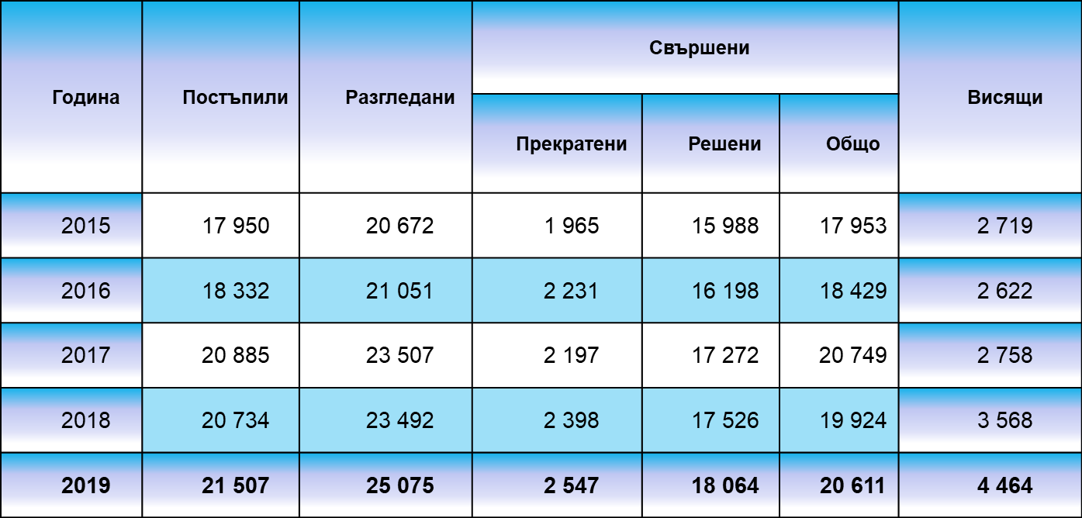

Цялостната картина от движението на тези дела личи от приложената към отчета таблица (Приложение № ІІ).

От тези показатели може да се направи извод, че като обем средно на съдия работата в Брачно и Гражданско отделение се е увеличила по следните причини:

На първо място, налице е увеличение в броя на постъпилите дела със 773 дела в сравнение с предходната 2018 г., разпределението им върху намаления за отчетната година брой функциониращи реално състави увеличава натовареността на съдиите по отношение на постъпилите дела със 106 дела годишно от предходната или с около 9 дела месечно, отново заради намаления съдийски състав на отделенията.

На второ място, броят на разгледаните дела спрямо предходната година също е увеличен – 25 075 (23 492 за 2018 г.), което също увеличава натовареността на съдиите с повече от 150 дела за разглеждане годишно спрямо 2018 г. или с около 13 дела повече месечно поради същите причини.

На трето място, повишеното постъпление на частни граждански дела и на такива по реда на чл. 410 и чл. 417 от ГПК се е отразило благоприятно на броя на свършените дела през 2019 г., който се е увеличил общо с 687 дела, което обаче рефлектира отново върху натовареността на съдиите, които са постановили крайни съдебни актове по 99 дела годишно повече или по около 8 дела повече свършени на месец на съдия.

На четвърто място, въпреки намалената щатна численост на съдиите в Районен съд – Пловдив от 59 на 56 съдийски щата през 2019 г., в разглеждането на делата през отчетния период са участвали по-малко съдии, тъй като свободните съдийски щатове са 4, а едновременно с това, както и през предходния отчетен период, е налице отсъствие на магистрати, поради ползване на отпуск за отглеждане на малко дете (майчинство) и командироване в други съдилища, а освен това 2-ма граждански съдии са напуснали Районен съд – Пловдив, поради преместване в друг съд.

В тази връзка следва да се посочи и забавянето при изписване на дела. През 2019 година е допуснато забавяне при изготвянето на актове по общо 361 дела, от които по 287 от тях забавянето е над 1 месец, а при 74 дела е допуснато забавяне над 3 месеца, при 369 за 2018 год., т. е. налице е намаление на общия брой на забавените дела макар и само с 8 дела.

Посочените забавяния при изготвянето на крайните актове над 1 месец се дължи за поредна година на значителното постъпление на граждански дела през отчетния период. Освен това, в част от случаите се касае до забавяне от по няколко дни, което е незначително на фона на изключително високата натовареност и броя решени дела.

Общите статистически показатели за личната дейност на всеки съдия, касаеща постъпилите в състава дела, разгледаните и свършени от него такива, както и сроковете на изготвяне на съдебните актове, са отразени в таблица (Приложение № ІІ).

Като проблеми в Брачно и Гражданско отделение могат да се отбележат изключително високата натовареност на съдиите, а също така и наложилото се през отчетния период заместване на титулярите на отделни състави, с оглед тяхното продължително отсъствие от работа, поради ползване на отпуск за отглеждане на дете и командироване или преминаване в по-горен съд.

През отчетната година в Брачно и Гражданско отделение са направени две инвентаризации на делата, като не са установени липсващи дела.

През 2019 г. не е извършвана проверка от Инспектората към ВСС. Проверка на организацията на дейността на съдиите, държавните съдебни изпълнители и съдиите по вписванията при Районен съд – Пловдив беше извършена само от страна на Окръжен съд – Пловдив с обхват 01.01.2018 – 31.12.2018 г. В съответствие с дадена препоръка в постъпилия на 03.07.2019 г. Доклад за резултатите от проверката е издадена Заповед № 1186/15.07.2019 г. на Председателя на съда, с която завеждащите служби на Наказателно и Гражданско отделение са задължени при смяна на докладчика по образуваните в съда дела да прилагат препис от съответната административна заповед по конкретните дела, за да е ясна причината за промяната на докладчика.

При направените проверки на книгите от съдебния администратор и заместник-председателите е констатирано, че воденето им е съобразно нормативните изисквания.

**3. Наказателни дела**

През 2019 г. постъпилите наказателни дела от общ характер са общо 1 529. Постъпили са също 151 наказателни дела от частен характер, 193 дела по чл. 78а от НК, 3 670 частни наказателни дела, 196 частни наказателни дела (разпити) и 2 491 дела от административен характер, като общият брой на новопостъпилите наказателни дела е 8 230.

Общо за 2019 год. са свършени 8 158 дела, като към края на периода са останали висящи 948 дела, от които 222 от общ характер дела.

От свършените дела в Наказателно отделение решени по същество са 6 197 дела, а прекратените са 1 961 дела, от които 1 164 по чл. 382 от НПК, по чл. 384 от НПК и по спогодби.

Средното постъпление на един съдия в Наказателно отделение е 392 дела годишно или 32,66 дела на месец.

От останалите 876 несвършени дела в началото на отчетния период и постъпили 8 230 наказателни дела или всичко дела общо за разглеждане са 9 106, на съдия за отчетния период се падат 434 дела годишно или 36,13 дела месечно.

Свършените наказателни дела през отчетния период на съдия средно са 388 годишно или 32,37 на месец на съдия.

Общият брой на висящите наказателни дела в края на отчетния период е 876. Средният брой на висящите дела към края на периода е 42 дела на съдия.

***\*Забележка:*** *Посочените по-горе данни за съдиите в Наказателно отделение е на база на действителния брой функциониращи състави за 2019 г. – 21.*

От свършените наказателни дела през 2019 г. със съдебен акт до 3 месеца след постъпването им са приключили 7 049 дела или 86 % от общия брой, за сравнение през 2018 г. са приключени 7 396 и този процент е бил 89 или налице е намаление с 3 %.

Броят на прекратените наказателни дела през 2019 г. е общо 1 961. За сравнение през 2018 г. броят на прекратените дела е бил 1 921. Налице е увеличение в броя на прекратените дела с 40 дела, което се дължи на незначително увеличаване на прекратените наказателни дела от общ характер с 22 дела (от 1 207 през 2018 г. на 1 229 през 2019 г.) и на увеличения брой прекратени наказателни дела от частен характер с 28 дела (от 59 през 2018 г. на 87 през 2019 г.).

От общия брой прекратени през 2019 г. 1 961 наказателни дела, прекратените дела от общ характер са общо 1 229. От този брой 1 164 дела от общ характер са прекратени след одобрено сключено споразумение по реда на чл. 382 и сл. от НПК, 52 дела са прекратени след констатиране на съществени процесуални нарушения, допуснати в хода на досъдебното производство и върнати на РП за отстраняването им, 14 дела от общ характер са прекратени по други причини (тук са включени делата от общ характер, прекратени и изпратени по подсъдност на друг съд, делата, прекратени поради липса на състав за разглеждането им след отвод на всички съдии от съда и изпратени за определяне на друг съд за разглеждането им).

Прекратени са общо 13 административни дела по чл. 78А от НК, от които 9 са върнати за доразследване, поради установяване на нови фактически положения в хода на разглеждането им, извън посочените в постановлението, а 4 – по други причини.

Прекратени са 87 дела от частен характер, от които 12 след одобряване на сключена спогодба между страните, а останалите 75 – поради нередовна тъжба и неотстраняване на констатираните нередовности в срок. Прекратени са и 222 частно-наказателни дела, 218 от които поради недопустимост на молбите или жалбите и 4 дела за разпит пред съдия, поради отказ за даване на обяснения.

Прекратени са също така и 410 дела от административнонаказателен характер, като по-голямата част от тях са поради депозиране на жалби срещу наказателни постановления след изтичане на срока за обжалване и няколко броя – поради изтекъл давностен срок.

През отчетния период общо обжалваните и протестирани наказателни дела са 1 494. След въззивна и касационна проверка в съда през отчетния период са върнати общо 1 450 наказателни дела. От тях по 232 дела постановените актове са отменени и по 1 022 дела постановените съдебни актове са потвърдени, а по 63 – изменени. Част от тези дела – 133 дела са върнати по други причини – напр. за продължаване на съдопроизводствените действия и съобразно указанията за индексите не се индексират.

***\*Забележка:*** *Отчетът включва данни за всички обжалвани през периода дела (част от които към датата на изготвянето му се намират във въззивна и касационна инстанции и не са приключили с влязъл в сила съдебен акт), както и за всички приключили през периода дела (част от които са образувани и обжалвани през предходни периоди).*

В сравнителен план с предходните години движението по основните показатели на наказателните дела е, както следва:

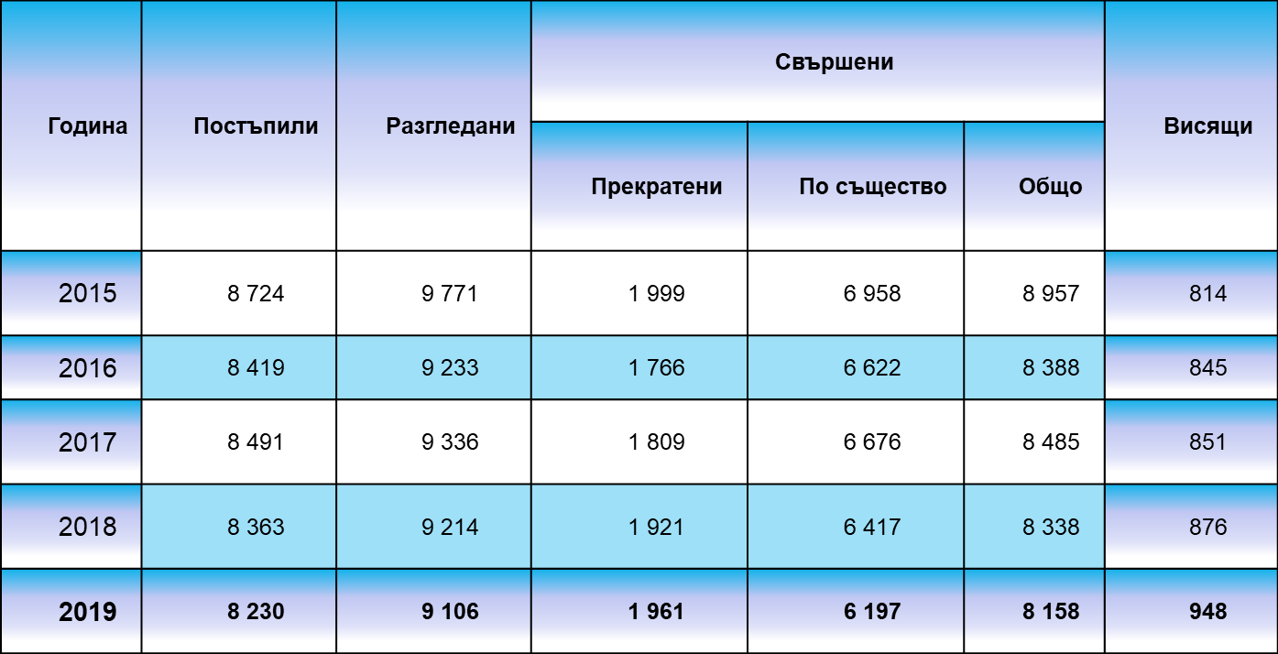

Цялостната картина от движението на тези дела личи от приложената към отчета таблица (Приложение № ІІІ).

Следва да се отбележи, че от общо 1 759 разгледани наказателни дела от общ характер, по реда на бързото производство са постъпили и разгледани общо 715 дела, което е увеличение спрямо 2018 г. с 57 дела, когато са били разгледани 658 дела по този ред.

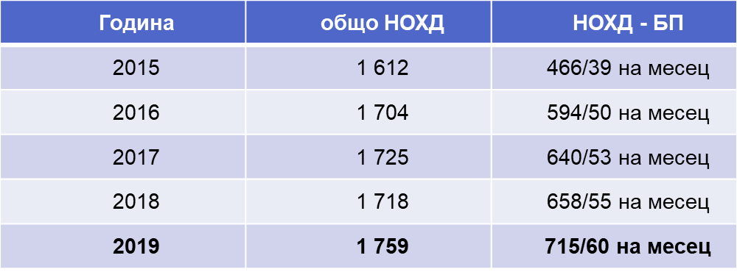

Налага се общият извод, че през 2019 г. постъплението на наказателните дела бележи незначително намаление спрямо предходната година – със 133 дела по-малко или около 1,59 %.

Анализирани по видове, се наблюдава увеличение в постъплението на наказателните дела от общ характер – с 59 дела, в постъплението на наказателните дела от частен характер – с 58 дела, както и в постъплението на административнонаказателните дела – със 137 дела. Намаление в постъпленията се наблюдава незначително на делата по чл. 78а НК – с 4 дела, като най-много са намалели постъпленията на частно-наказателните дела – с 383 дела.

От изложеното и посочените по-горе числа се налага изводът, че през отчетната 2019 г. е налице незначително намаление на постъпилите наказателни дела спрямо предходната, като следва да се отбележи, че намалението в постъпленията е на дела, отличаващи се с невисока фактическа и правна сложност, а е налице значително увеличение от общо 254 дела на такива, голяма част от които се отличават с фактическа и правна сложност, а именно наказателните дела от общ и частен характер, както и административнонаказателните дела.

Същевременно, независимо от големия брой свършени дела, са допуснати 212 случая на забавяне при изготвянето на съдебни актове (при 175 за 2018 год.), от които забавените над 2 месеца дела са 127, а по 85 дела има допусната забава над 3 месеца. Случаите на забавяне са се увеличили в сравнение с 2018 год. (с 37 дела повече), което се дължи на намаления брой съдии, разглеждащи наказателни дела и оттам повишения брой на постъпващите дела на съдия.

От общо допуснатите забавяния при изготвяне на съдебни актове по наказателни дела 46 са по НОХД, 5 са по НЧХД, 161 по АНД, като няма забавени ЧНД. Видно от посочените данни е, че за отчетната година се констатира увеличение на забавените дела, което въпреки създадената много добра организация в отделението, поради намаления състав на съдиите и увеличението в постъпленията на дела с фактическа и правна сложност, се е отразило на изготвянето в срок на крайните съдебни актове. Следва да се отбележи обаче, че за голяма част от делата се касае за забавяне от по няколко дни.

Въпреки това в отделни единични случаи е налице забавяне при изготвяне на съдебните актове за неоправдано дълъг период, което в случая касае просрочията над 3 месеца. На провежданите ежемесечни събрания административното ръководство на съда обръща внимание на съдиите, забавили изготвянето на съдебни актове, че следва да спазват установените законови срокове и при продължаване тяхното неспазване ще бъдат предприети съответни дисциплинарни мерки. Общите статистически показатели за личната дейност на всеки съдия, касаеща постъпилите в състава дела, разгледаните и свършени от него такива, както и сроковете на изготвяне на съдебните актове, са отразени в таблица, представляваща (Приложение ІІІ) към настоящия доклад.

През 2019 г. в Наказателно отделение са направени две инвентаризации на делата, при които не са установени липсващи дела.

През 2019 г. в „Наказателно отделение“ е извършена проверка от Окръжен съд – Пловдив, като препоръките и взетите мерки вече са описани в частта от доклада, касаеща гражданските и брачните дела.

При направените проверки на книгите от съдебния администратор и земестник-председателя на Наказателно отделение е констатирано, че воденето им е съобразно нормативните изисквания.

**4. Структура на наказателната престъпност.**

**А. Видове и брой дела по глави от НК.**

През отчетния период са били образувани общо 1 529 дела от общ характер. Останалите несвършени дела от предходния отчетен период са били 230 или общо през отчетния период са били разгледани 1 759 дела от общ характер, от които са свършени 1 537 дела и са останали несвършени в края на отчетния период – 222 наказателни дела от общ характер. През 2019 г. са били съдени общо 1 671 лица. От тях 28 лица са били оправдани, а 1 566 – осъдени.

От свършените НОХД:

По Глава ІІ от НК – ПРЕСТЪПЛЕНИЯ ПРОТИВ ЛИЧНОСТТА:

* Престъпления против личността – убийства: постъпили и образувани са 4 дела от общ характер, като от предходния отчетен период няма останали несвършени дела, т.е. общо за разглеждане са 4 дела, от които са свършени 3 дела и 1 дело е останало несвършено в края на отчетния период. Съдени са били общо 3 лица, от които 2 лица са осъдени, а по отношение на 1 лице производството е било прекратено;
* Престъпления против личността – телесни повреди: останалите несвършени дела в началото на периода са били 19, постъпили са 37 дела или за разглеждане са били 56 дела, от които са свършени 43 дела и 13 са останали несвършени в края на периода. По този вид дела съдените лица са 55 на брой, от тях 50 са осъдени, от които 1 лице е непълнолетно, няма оправдани, като по отношение на останалите 5 съдени лица производството е било прекратено оправдани;
* Други престъпления против личността: останали са от предходния период 21 дела, постъпили са 43, т.е. общо за разглеждане са били 64 дела. От тях са свършени 43 дела и 21 са останали несвършени. Съдени са били 49 лица, от които 41 са осъдени, в т. ч. 2 непълнолетни лица, а 4 лица са оправдани.

По Глава ІІІ от НК – ПРЕСТЪПЛЕНИЯ ПРОТИВ ПРАВАТА НА ГРАЖДАНИТЕ са постъпили общо 17 дела, а 1 е останало несвършено от предходния период или общо за разглеждане през годината са били 18 дела. От тях свършени са 17 дела и към края на отчетния период е останало несвършено 1 дело. Съдени и осъдени са 19 лица.

По Глава ІV от НК – ПРЕСТЪПЛЕНИЯ ПРОТИВ БРАКА, СЕМЕЙСТВОТО И МЛАДЕЖТА – постъпили през 2019 г. са 69 дела, останали от предходен период несвършени дела са били 13 или всичко за разглеждане са били 82 дела. От тях свършени са 55 дела, а останали несвършени към края на 2019 г. – 27 дела. Съдени по тази глава са общо 55 лица, няма оправдани, а 47 са осъдени, като по отношение на останалите 8 лица производството е било прекратено.

По глава V от НК – ПРЕСТЪПЛЕНИЯ ПРОТИВ СОБСТВЕНОСТТА НА ГРАЖДАНИТЕ. Постъпили са 358 дела от общ характер, 115 дела са останали от предходен период или общо за разглеждане през годината са 473 дела. Свършени от тях са 378 дела. Останали несвършени в края на периода са 95 дела. По тази глава съдени са 468 лица, от които 17 оправдани и 412 осъдени, в това число 36 непълнолетни.

По Глава VІ от НК – ПРЕСТЪПЛЕНИЯ ПРОТИВ СТОПАНСТВОТО. Новообразувани по тази глава са 62 дела, а 6 са останали от предходния период или общо за разглеждане – 68 дела. От тях са свършени 61 дела, а 7 са останали несвършени в края на отчетния период. По тази глава са били съдени 63 лица, от които 3 са оправдани, 58 са осъдени, в т. ч. 2 непълнолетни, а по отношение на 1 лице производството е прекратено.

По Глава VІІІ от НК:

– ПРЕСТЪПЛЕНИЯ ПРОТИВ ДЕЙНОСТТА НА ДЪРЖАВНИТЕ ОРГАНИ И ОБЩЕСТВЕНИТЕ ОРГАНИЗАЦИИ. Постъпили са 16 дела, 2 са останалите несвършени от предходен период или общо за разглеждане през годината са били 18 дела. От тях свършени са 13 дела, 5 са останали несвършени към края на отчетния период. Общо съдените лица по тази глава са били 15, от които оправдани няма, осъдени са 14 лица и по отношение на 1 лице производството е било прекратено;

* ПРЕСТЪПЛЕНИЯ ПРОТИВ СПОРТА – няма останали несвършени дела в началото на периода, няма и постъпили през годината.

По Глава ІХ от НК – ДОКУМЕНТНИ ПРЕСТЪПЛЕНИЯ. Постъпилите дела през периода са 35, а 7 дела са останали несвършени от предходния период или общо за разглеждане са били 42 дела. От тях са свършени 33 дела, а 9 са останали несвършени в края на отчетния период. Общо съдени лица са били 34, оправдани няма, а 32 са осъдени. По отношение на останалите 2 лица производството е било прекратено.

По Глава Х от НК – ПРЕСТЪПЛЕНИЯ ПРОТИВ РЕДА И ОБЩЕСТВЕНОТО СПОКОЙСТВИЕ. Новообразувани са 28 дела, 6 са останали несвършени от предходния период или всичко за разглеждане през 2019 г. са 34 НОХД. От тях 28 дела са приключили и останали несвършени в края на отчетния период са 6 дела. Общо съдените лица по тази глава от НК са 36, в т.ч. 1 оправдано и 34 осъдени, в това число 2 са непълнолетни. По отношение на 1 от лицата производството е прекратено.

По Глава ХІ от НК – ОБЩООПАСНИ ПРЕСТЪПЛЕНИЯ. Постъпили са 860 дела, а 40 са останалите несвършени от предходния период, или общо за разглеждане са 900 дела. От тях 863 дела са свършени и 37 са останали несвършени в края на отчетния период. Съдени са били общо 874 лица, от 3 са оправдани, а 857 – осъдени, в което число и 8 непълнолетни. По отношение на останалите 14 лица производството е прекратено.

По Глава ХІІ от НК - ПРЕСТЪПЛЕНИЯ ПРОТИВ ОТБРАНИТЕЛНАТА СПОСОБНОСТ НА РЕПУБЛИКАТА няма останали несвършени от предходен период, няма новообразувани и дела за разглеждане.

По Глава ХІІІ от НК – ВОЕННИ ПРЕСТЪПЛЕНИЯ. През отчетния период няма постъпили дела по тази глава, като няма и останали несвършени дела от предходния период.

Наказателните от частен характер дела, образувани през отчетния период, са 151, а 46 са останалите несвършени от предходния период, или общо за разглеждане през 2019 г. са 197 дела. Свършени са 133 дела, а останалите несвършени дела в края на отчетния период са 64. Съдените лица са 140, от които 17 оправдани и 30 осъдени. 12 НЧХД са приключили със спогодби между страните и производството по тях е прекратено след одобряване от съда на постигнатата между тях спогодба, а по останалите 75 дела производството е прекратено по други причини.

По чл. 78а от НК са образувани през годината 193 АНД. 27 са били несвършените в края на предходния период дела или общо за разглеждане са 220 дела. 181 са свършените през отчетния период дела, а останалите несвършени са 39. Съдените лица по чл. 78а НК са 189, от които 2 оправдани и 174 осъдени, в т. ч. 9 непълнолетни. По отношение на останалите 13 лица производството е било прекратено.

По ЗБППМН са били образувани 15 дела, 3 дело са останали несвършени от предходен период или всичко за разглеждане са били 18 дела, от които са свършени 17 дела и е останало несвършено към края на отчетния период 1 дело. Предложени са били 18 лица за налагане на съответни мерки по ЗБППМН, като по отношение на 15 от тях, които са непълнолетни, са наложени такива.

Общо през 2019 г. по НОХД, НЧХД, по чл. 78А НК и по ЗБППМН или общо по наказателни дела са били съдени 2 018 лица, в т.ч. 47 оправдани и 1 785 осъдени лица, в които са включени и лицата, на които по ЗБППМН са наложени съответни мерки, като 75 от всички осъдени лица са непълнолетни.

**\**Забележка:*** *Разликата, която се получава между броя на съдените лица, от една страна, и от друга, броя на осъдените и оправдани лица се дължи на делата, по които производството е било прекратено по различни причини и в статистическите данни лицата по тези дела се отразяват единствено като съдени.*

**Б.** Видове и брой дела по текстове от НК през 2019 год. с постановен краен съдебен акт, по внесени от прокуратурата в Районен съд – Пловдив наказателни производства със значим обществен интерес.

От приключилите общо 1 537 НОХД със съдебен акт по същество (присъда) са приключили 308 дела.

През отчетния период са разгледани общо 1 759 дела от общ характер, образувани по внесен от прокуратурата обвинителен акт. От тях 230 са останали несвършени от предходния отчетен период и 1 529 дела са постъпилите през 2019 г. по внесени от Районна прокуратура – Пловдив обвинителни актове. От общия брой разгледани наказателни дела от общ характер (ОХ) – 1 759, през отчетния период са приключили 1 537 дела, а 222 са останалите несвършени в края на отчетния период. От свършените дела 1 472 дела са приключили с присъда и споразумение, от които 308 дела са приключили с присъда, а 1 164 дела – със споразумение. Освен това, 52 дела са върнати на Районна прокуратура - Пловдив за допълнително разследване, а 13 дела са прекратени по други причини.

От делата, приключили с присъда през отчетния период – 308, с осъдителна присъда са приключили 289 дела, а с оправдателна – 19 дела от общ характер.

Налага се изводът, че от общо разгледаните от съда през отчетния период 1 759 дела от общ характер, образувани по внесен от прокуратурата обвинителен акт, присъди (в т.ч. споразумения) са постановени по 1 472 (сбора от делата, приключили с присъда и споразумение) или по 83,68 % от разгледаните дела от общ характер.

След като от делата, приключили с присъда и споразумение - 1 472, се приспаднат делата, по които са постановени оправдателни присъди – 19 на брой, следва, че относителният дял на делата от общ характер с осъдителни присъди спрямо внесените от прокуратурата обвинителни актове, разгледани през отчетния период, са 1 453 дела или 82,60 % от общо разгледаните 1 759 дела от ОХ.

Относителният дял на оправдателните присъди спрямо общо разгледаните 1 759 НОХД е 19 дела или 1,08 %. Делът на върнатите за доразследване и прекратени дела от общ характер от общо разгледаните е 52 броя или 2,96 % спрямо разгледаните дела. Делът на останалите несвършени дела от общ характер в края на отчетния период е 222 или 12,62 % от общия брой 1 759 разгледани дела.

През изминалата 2019 г. делата, които предизвикаха широк обществен и медиен интерес, са 27 на брой или 1,53 % от общо разгледаните през отчетния период 1 759 дела от ОХ:

1. **НОХД № 3214/2018 година** **– докладчик съдия Б. К., І н. с.**

Делото е с подсъдим **И. Г. В.** Срещу него е повдигнато обвинение по чл. 325, ал. 5, вр. ал. 1, вр. чл. 29, ал. 1, б. „а“ и б. „б“ от НК**,** за това че на 26.11.2017 г. в гр. П., по време на провеждане на срещата между ****** П. и ********, след извършена провокация от страна на агитката на ****** П. и на гостуващ на агитката на ********** гражданин – М. С., изразяваща се в нахлуване на терена в посока към агитката на ****, удряне на футболист на **** и отправяне на заканителни жестове за рязане на глава, подсъдимият В., след като първоначално бил направил опити да възпре привържениците от своята агитка от ескалация на действията, сам се включил в започналото сбиване на агитките, като започнал да нанася хаотични удари с колан по неустановени в хода на разследването лица и удари с ръце и с ритници по тялото и главата на **** гражданин, който бил провокирал конфликта - М. С, с което е извършил непристойни действия, грубо нарушаващи обществения ред и изразяващи явно неуважение към обществото, като е извършил престъплението в условията на опасен рецидив – след като е бил осъждан за тежко умишлено престъпление на лишаване от свобода не по-малко от една година, изпълнението на което не е отложено по чл. 66 от НК, и е извършил престъплението, след като е бил осъждан два или повече пъти на лишаване от свобода за умишлени престъпления от общ характер, като поне за едно от тях изпълнението на наказанието не е отложено по чл. 66 от НК.

Подсъдимият е признат за **НЕВИНОВЕН,** поради което и на основание чл. 304 от НПК Е **ОПРАВДАН** по повдигнатото му в този смисъл обвинение, като на основание чл. 305, ал. 6 НПК, вр. чл. 301, ал. 4 НПК, вр. чл. 25, ал. 1 от ЗООРПСМ му е НАЛОЖЕНА административна санкция ГЛОБА в размер на 2000 лева и ЗАБРАНА за посещение на спортни мероприятия в страната и чужбина за срок от ЕДНА ГОДИНА за извършения от него със същото деяние акт на спортно хулиганство по чл. 21, т. 10 от ЗООРПСМ – участване в сбиване.

Присъдата е обжалвана и изменена от Окръжен съд – Пловдив *в частта* относно наложеното на подсъдимия административно наказание „ГЛОБА” за извършен акт на спортно хулиганство по чл. 21, т. 10 от ЗООРПСМ, като размерът на същото е намален от 2000 лева на 1000 лева.

Присъдата е постановена на 21.02.2019 г. и е влязла в сила на 11.09.2019 година.

1. **НОХД 3338/2017 г. – докладчик съдия Н. И., ХХІV н. с.**

Делото е с подсъдим **Е. С. К.** Срещу него е повдигнато обвинение по чл. 202, ал. 2, т. 1 и т. 3, вр. чл. 201, вр. чл. 26, ал. 1 от НК, затова че в периода 24.04.2013 г. - 30.04.2014 г., в гр. К., при условията на продължавано престъпление, в качеството си на длъжностно лице - **, е присвоил чужди пари в големи размери - общо 26 984,68 лева, собственост на Община К., получени от нея по сключен между Министерство на околната среда и водите и Община К. Договор с № ……………… за безвъзмездна финансова помощ по оперативна програма „Околна среда 2007-2013 г. - съфинансирана от Европейския фонд за регионално развитие и от Кохезионния фонд на Европейската общност за проект № DIR-51011116-18-55 „Доизграждане и модернизация на ГПСОВ и канализационна мрежа в гр. К.", връчени му в това му качество и поверени му да ги пази и управлява, като присвоените средства са предоставени на българската държава от Европейския съюз.

За така извършеното престъпление подсъдимият е признат за ВИНОВЕН по повдигнатото му обвинение и е ОСЪДЕН на **3 /три/ години „ЛИШАВАНЕ ОТ СВОБОДА” и ЛИШАВАНЕ ОТ ПРАВО** да заема длъжност „**“ за срок от **4 /четири/ години,** като наоснование чл. 66 ал. 1 от НК изпълнението на така наложеното наказание е отложено с изпитателен срок от 4 /четири/ години.

Присъдата е постановена на 10.01.2019 г. Обжалвана е и е отменена изцяло от въззивната инстанция, като делото е върнато за ново разглеждане от друг състав.

1. **НОХД № 8057/2017 г.** – **докладчик съдия Т. С., ХХІІІ н. с.**

Делото е с подсъдим В. К. Е. Повдигнато му е обвинение за извършено престъпление по **чл. 217, ал. 4, вр. ал. 2, вр. ал. 1, вр. чл. 26, ал. 1** НК, за това че в периода 17.11.2011 г. – 23.07.2014 г. в гр. П. в условията на продължавано престъпление като пълномощник на посочените по-долу лица в кръга на неговото пълномощие с цел да набави за себе си имотна облага използва неопитността и неосведомеността на И.М.А., Г.А.Н., П.К.Г., С.С.С., Н.Р.Д. и с това им е причинил имотна вреда – общо в размер на 321 500 лв., като причинената вреда е в големи размери, както и затова че през периода 11.02.2010 г. до 03.11.2014 г. в гр. П., в условията на продължавано престъпление, като пълномощник на Н.М.М., Е.А.М., А.А.М., Д.Ж.С., И.Б.К., К.А.М., Р.Р.Т., Ф.С.А., А.А.С., Б.М.Т., Е.Н.С., С.С.М., Д.З.Д., А.И.А., Х.Н.М., Н.С.И., М.Г.Х., Т.Н.А., Г.И.С., З.И.С., К.И.Р., М.Ц.С., С.С.Н., В.В.К., съзнателно е действал против законните интереси на представляваните и съзнателно е ощетил имуществото им, поверено му да го управлява и пази като от деянието са последвали значителни щети общо в размер на 354 958,41 лв.

Подсъдимият е признат за ВИНОВЕН по повдигнатите обвинения, като за първото обвинение е осъден на ДВЕ ГОДИНИ И ШЕСТ МЕСЕЦА ЛИШАВАНЕ ОТ СВОБОДА при първоначален общ режим, а по второто обвинение е осъден на ДВЕ ГОДИНИ ЛИШАВАНЕ ОТ СВОБОДА и глоба от 300 лева. На основание чл. 23, ал. 1 от НК на подсъдимия е наложено едно общо най-тежко наказание в размер на ДВЕ ГОДИНИ И ШЕСТ МЕСЕЦА ЛИШАВАНЕ ОТ СВОБОДА, увеличено на основание чл. 24 от НК с ШЕСТ МЕСЕЦА или същият следва да изтърпи наказание общо в размер ТРИ ГОДИНИ ЛИШЕВАНЕ ОТ СВОБОДА при първоначален ОБЩ режим. Към наказанието на основание чл. 23, ал. 3 от НК е присъединено и наказанието ГЛОБА в размер на 300 лева.

Присъдата е обжалвана и не е влязла в законна сила.

1. **НОХД № 4318/2017 г. - съдия докладчик Е. Г., ХХІІ н. с.**

Делото е с подсъдими **А.З.М. и** Б.Г.Д. Срещу първия от тях е повдигнато обвинение по чл. 211, предл. първо, вр. с чл. 209, ал. 1, вр. с чл. 20, ал. 2, вр. с ал. 1 от НК, затова че на 08.09.2015 г. в град П., област П., в съучастие като извършител с неустановено по делото лице, с цел да набави за себе си и за другиго имотна облага, е възбудил и поддържал заблуждение у Е.Б.А. *** и с това е причинил имотна вреда - на Е.Б.А. ***, в размер на 500,00 лева и на „М." ЕООД гр. П., в размер на 575 260,70 лева - 278 000,00 евро (с равностойност към 08.09.2015г. 543 720,74 лева) и 18 000,00 щатски долара (с равностойност към 08.09.2015г. 31 539,96 лева), като общата стойност на причинената имотна вреда е в размер на 575 760,70 лева, като измамата е в особено големи размери, представляваща особено тежък случай, а срещу втория е повдигнато обвинение по чл. 215, ал. 2, т. 1 и т. 4, вр. ал. 1, вр. чл. 18, ал. 1, вр. чл. 29, ал. 1, букви „а“ и „б“ от НК, затова, че на 08/09.09.2015г., на ГП 1**-**4, местността „К. К.", община С., в условията на опасен рецидив - след като е бил осъждан за тежко умишлено престъпление на лишаване от свобода не по-малко от една година, изпълнението на което не е било отложено по чл. 66 от НК и след като е бил осъждан два или повече пъти на лишаване от свобода за умишлени престъпления от общ характер, като поне за едно от тях изпълнението на наказанието не е било отложено по чл. 66 от НК, с цел да набави за себе си и за другиго - неустановено по делото лице, имотна облага, е направил опит да укрие, придобие и да спомогне да бъдат отчуждени чужди движими вещи – пари, в общ размер на 368 810,51 лева, собственост на „М." ЕООД гр. П. (равностойността на 173 250 евро и 17 100 щатски долара към датата на деянието), за които е предполагал, че са придобити от другиго чрез престъпление - измама, като укривателството е в големи размери, а деянието е останало недовършено по независещи от дееца причини.

Подсъдимите са признати за ВИНОВНИ в така повдигнатите им обвинения, като първият е ОСЪДЕН на СЕДЕМ ГОДИНИ ЛИШАВАНЕ ОТ СВОБОДА, при първоначален СТРОГрежим за изтърпяване на така наложеното наказание, а вторият подсъдим е ОСЪДЕН на ПЕТ ГОДИНИ ЛИШАВАНЕ ОТ СВОБОДА и ГЛОБА в размер на 6 000 (шест хиляди) лева, при първоначален СТРОГрежим за изтърпяване на така наложеното наказание.

Присъдата е постановена **12.02.2019 г**. Обжалвана е и не е взлязла в законна сила.

1. **НОХД № 363/2017 г**. **– съдия докладчик В. Т. – VІІІ н. състав.**

Подсъдима е С. С. М. Срещу нея е повдигнато обвинение за извършено престъпление по чл. 211, вр. с чл. 209, ал. 1 от НК, за това че за времето от неустановена дата през м. октомври 2011 г. до 25.09.2014 г. в гр. П., с цел да набави за себе си имотна облага е възбудила и поддържала заблуждение у Н.П. *** и с това й е причинила имотна вреда в особено големи размери – 660 050 (шестстотин и шестдесет хиляди и петдесет) лева и така извършеното да представлява особено тежък случай. Подсъдимата е ПРИЗНАТА ЗА НЕВИНОВНА и е ОПРАВДАНА по така повдигнатото обвинение.

Присъдата е постановена на 22.03.2019 г., протестирана е и не е влязла в законна сила.

1. **НОХД № 4708/2018 г**. **– съдия докладчик П. С., ХХ н. състав.**

Делото е с трима подсъдими**.**

* Срещу подсъдимия **Ц. И. К.** е повдигнато обвинениеза извършено престъплениепочл. 216, ал. 1, вр. чл. 26, ал. 1, вр. чл. 20, ал. 2, вр. ал. 1 от НК, за това че в периода от 18.09.2017 г. до 30.11.2017 г. в гр. П. при условията на продължавано престъпление, като извършител е унищожил противозаконно чужди движими вещи, както следва:

- на 18.09.2017 г. е унищожил противозаконно лек автомобил ”Опел Кадет”, с рег. № ...на стойност 1100 лева, собственост на С.А.Г., в съучастие с А.П.Г., ЕГН ********** - като подбудител и помагач и И.С.С., като подбудител,

- на 30.11.2017 г. е унищожил противозаконно лек автомобил ”Опел Фронтера” с рег.№ ..., на стойност 3200 лева, собственост на Б.С.И. ***, в съучастие с А.П.Г., ЕГН ********** - като подбудител и помагач, като общата стойност на унищожените вещи възлиза на 4300 лева.

По така повдигнатото обвинение подсъдимият е признат за ВИНОВЕН по отношение на първия автомобил, поради което е ОСЪДЕН на **ТРИ ГОДИНИ** **ЛИШАВАНЕ ОТ СВОБОДА,** а е ПРИЗНАТ ЗА НЕВИНОВЕН И Е ОПРАВДАН да е извършил престъплението на 30.11.2017 г. по отношение на втория лек автомобил.

Срещу същия подсъдим е повдигнато обвинение за извършено престъпление и по чл. 354а, ал. 3, т. 1 от НК, за това че на 01.12.2017 г. в гр. Пловдив, без надлежно разрешително е държал високорискови наркотични вещества на обща стойност 5495,04 лв.

По така повдигнатото обвинение подсъдимият е признат за ВИНОВЕН и е **ОСЪДЕН** на **ТРИ ГОДИНИ** **ЛИШАВАНЕ ОТ СВОБОДА,** както и наказание **ГЛОБА** в размер на 2000 /две хиляди/ лева.

На основание чл. 23, ал. 1 от НК на подсъдимия е определено едно общо, най-тежко наказание в размер на **ТРИ ГОДИНИ** лишаване от свобода при първоначален СТРОГ РЕЖИМ, към което на основание чл. 23, ал. 3 от НК **е присъединено** и наказанието ГЛОБА в размер на 2 000 /две хиляди/ лева.

* Срещу подсъдимияИ. **С. С.** е повдигнато обвинение за извършено престъпление почл. 216, ал. 1, във вр. с чл. 20, ал. 3, вр. ал. 1 от НК**,** за това че на 18.09.2017 г. в гр. П., като подбудител, в съучастие с А.П.Г. - като подбудител и помагач и Ц.И.К. - като извършител, умишлено е склонил другиго - Ц.И.К. да унищожи противозаконно лек автомобил ”Опел Кадет” с рег.№ ...на стойност 1100 лева, собственост на С.А. ***. Признат е за ВИНОВЕН по така повдигнатото обвинение, като е **ОПРАВДАН** в това да е извършил престъплението при условията на продължавано престъпление по чл. 26, ал. 1 от НК, както и в това, че на 30.11.2017 г. в гр. Пловдив, като подбудител, в съучастие с А.П.Г., като подбудител и помагач и Ц.И.К., като извършител, е склонил другиго - Ц.И.К., да унищожи противозаконно автомобил ”Опел Фронтера” с рег.№ ... на стойност 3200 лева, собственост на Б.С.И. ***, поради което е **ОСЪДЕН** на **ДВЕ ГОДИНИ И ШЕСТ МЕСЕЦА** **ЛИШАВАНЕ ОТ СВОБОДА, при** първоначален **СТРОГ РЕЖИМ**.
* Срещуподсъдимия **А.П.Г.** е повдигнато обвинение за извършено престъпление почл. 216, ал. 1, вр. чл. 26, ал. 1, вр. чл. 20, ал. 3 и ал. 4, вр. ал. 1 от НК, за това че в периода от 18.09.2017 г. до 30.11.2017 г. в гр. П. при условията на продължавано престъпление, като подбудител и помагач е подбудил и спомогнал другиго - Ц.И.К., като извършител да бъдат унищожени противозаконно чужди движими вещи, както следва:

- на 18.09.2017 г. е подбудил и спомогнал Ц.И.К., ЕГН **********, като извършител да унищожи противозаконно лек автомобил ”Опел Кадет”, с рег. № ...на стойност 1100 лева, собственост на С.А.Г., в съучастие с Ц.И.К. - като извършител и И.С.С. като подбудител,

- на 30.11.2017 г. е подбудил и спомогнал Ц.И.К. да унищожи противозаконно лек автомобил „Опел Фронтера” с рег.№ ..., на стойност 3200 лева, собственост на Б.С.И. ***, в съучастие с Ц.И.К. - като извършител, като общата стойност на унищожените вещи възлиза на 4300 лева.

Подсъдимият е признат за ВИНОВЕН по така повдигнатото обвинение, като е **ОПРАВДАН** да е извършил престъплението на 30.11.2017 г. по отношение на лек автомобил ”Опел Фронтера” с рег. № ..., собственост на Б.С.И., в съучастие с И.С.С. като подбудител, поради което е ОСЪДЕН на **ПЕТ ГОДИНИ** **ЛИШАВАНЕ ОТ СВОБОДА**.

Срещу същия подсъдим е повдигнато обвинение за извършено престъпление и по чл. 354а, ал. 3, т. 1 от НК,затова че на 01.12.2017 г. в с. Ц., обл. П., без надлежно разрешително е държал високорискови наркотични вещества на обща стойност 5852,52 лв.

По така повдигнатото обвинение подсъдимият е ПРИЗНАТ за ВИНОВЕН и е ОСЪДЕН на ПЕТ ГОДИНИ ЛИШАВАНЕ ОТ СВОБОДА, както и наказание ГЛОБА в размер на 10 000 /десет хиляди/ лева, като на основание чл. 23, ал. 1 от НК му е определено едно общо, най-тежко наказание в размер на **ПЕТ ГОДИНИ** лишаване от свобода при първоначален СТРОГ РЕЖИМ, към което на основание чл. 23, ал. 3 от НК е присъединено и наказанието ГЛОБА в размер на 10 000 /десет хиляди/ лева.

Присъдата е постановена на **22.05.2019 г**. Обжалвана е и все още не е влязла в законна сила.

1. **НОХД № 3580/2018 г.** – **съдия докладчик Н. И., ХХІV н. с.**

Подсъдим по делото е **И.М.М.** Повдигнати му са следните обвинения:

* За извършено престъпление по чл. 325 ал. 2, вр. ал. 1 от НК за това, че на 27.01.2017 г. в с. Б., обл. П., е извършил непристойни действия, грубо нарушаващи обществения ред и изразяващи явно неуважение към обществото, като деянието е съпроводено със съпротива срещу орган на властта – ** при ** – Д.Х.И. – ** в група „**“, Й.В.Г. – ** и С.А.П. - **, изпълняващи задължение по ** и като деянието по своето съдържание се отличава с изключителна дързост.

Подсъдимият е признат за ВИНОВЕН по така повдигнатото обвинение и е ОСЪДЕН на **1 /една/ година „ЛИШАВАНЕ ОТ СВОБОДА”.**

* За извършено престъпление по чл. 131, ал. 2, пр. 4, т. 4, вр. чл. 130, ал. 2 от НК за това, че на 27.01.2017г. в с. Б., обл. П. е причинил другиму – на Д.Х.И. – ** – ** в група „**“ при **, лека телесна повреда, изразяваща се в контузия на гръдния кош, изразяваща се в болка в областта на ударите, засилваща се при движение и кашлица с установена палпаторна болезненост по хода на 9, 10, 11-то ребро, между средна и предна мишнична линия, довела до причиняване на болка и страдание без разстройство на здравето, като телесната повреда е причинена при изпълнение на службата му по опазване на обществения ред.

Подсъдимият е признат за ВИНОВЕН по така повдигнатото обвинение и е **ОСЪДЕН** на **1 /една/ година „ЛИШАВАНЕ ОТ СВОБОДА**”.

На основание чл. 23 ал. 1 от НК на подсъдимия **И.М.М.** е наложено едно общо, най-тежко наказание в размер на 1 /една/ година „ЛИШАВАНЕ ОТ СВОБОДА”, изпълнението на което е отложено на основание чл. 66, ал. 1 от НК с изпитателен срок от **3 /три/ години**.

Присъдата е постановена на 02.04.2019 г. Обжалвана е и с Решение на Окръжен съд – Пловдив от 08.01.2020 г. е отменена, като делото е върнато за ново разглеждане от друг състав.

1. **НОХД № 609/2019 г. – съдия докладчик В. Н., ХХV н. с.**

Подсъдима по делото е Г.З.М. Повдигнати й са следните обвинения:

- За извършено престъпление по чл. 343Б ал. 1 от НК за това, че на 15.04.2018 г. в гр. П., е управлявала моторно превозно средство - лек автомобил марка „БМВ” Х5, с рег. № … с концентрация на алкохол в кръвта си над 1,2 на хиляда, а именно 1,38 на хиляда, установено по надлежния ред с техническо средство – дрегер Алкотест 7510 с фабричен № ARDM – 0244.

Призната е за ВИНОВНА по така повдигнатото обвинение и на основание чл. 373, ал. 2, вр. чл. 372, ал. 4 от НПК, вр. чл. 58а, ал. 1, вр. чл. 54 от НК е ОСЪДЕНА на ЕДНА ГОДИНА ЛИШАВАНЕ ОТ СВОБОДА и ГЛОБА в размер на 500 лева, като на основание чл. 343г, вр. с чл. 343б, ал. 1, вр. чл. 37, ал. 1, т. 7 от НК й е определено и наказание ЛИШАВАНЕ ОТ ПРАВО ДА УПРАВЛЯВА МПС за срок от ЕДНА ГОДИНА И ШЕСТ МЕСЕЦА.

* За извършено престъпление по чл. 343Б ал. 3 от НК за това, че на 15.04.2018 г. в гр. П. е управлявала моторно превозно средство – лек автомобил марка „БМВ” Х5, с рег. № … след употреба на наркотични вещества – канабис - тетрахидроканабинол /ТНС 5/, установен по надлежния ред с Дрегер “DRUGTEST 5000” с фабричен № ARJF – 0026 с № на проба 164.

Подсъдимата е призната за ВИНОВНА по така повдигнатото обвинение, поради което и на основание чл. 373, ал. 2, вр. чл. 372, ал. 4 от НПК, вр. чл. 58а, ал. 1, вр. чл. 54 от НК е ОСЪДЕНА на ЕДНА ГОДИНА ЛИШАВАНЕ ОТ СВОБОДА и ГЛОБА в размер на 800 лева, като на основание чл. 343г, вр. с чл. 343б, ал. 3, вр. чл. 37, ал. 1, т. 7 от НК й е определено и наказание ЛИШАВАНЕ ОТ ПРАВО ДА УПРАВЛЯВА МПС за срок от ЕДНА ГОДИНА И ШЕСТ МЕСЕЦА.

* За извършено престъпление по чл. 343 ал. 1 б. „А” вр. чл. 342 ал. 1 от НК за това, че на 15.04.2018 г. в гр. П., при управляване на моторно превозно средство – лек автомобил марка „БМВ” Х5, с рег. № …, собственост на К.Б. *** е нарушила правилата за движение – чл. 5, ал. 1, т. 1 от ЗДвП: „Всеки участник в движението по пътищата: с поведението си не трябва да причинява имуществени вреди“; чл. 5, ал. 3, т. 1 от ЗДвП: “На водача на пътно превозно средство е забранено да управлява пътно превозно средство с концентрация на алкохол в кръвта над 0,5 на хиляда и/или след употреба на наркотични вещества или техни аналози“; чл. 20, ал. 1 от ЗДвП: “Водачите са длъжни да контролират непрекъснато пътните превозни средства, които управляват“ и по непредпазливост е причинила значителни имуществени вреди на следните моторни превозни средства– лек автомобил „Тойота Корола“ с рег. № …, собственост В.Р.Щ. от с.Б., възлизащи на стойност 215,48 лв.; лек автомобил „Рено Меган“ с рег.№ …, собственост на П.А.М. ***, възлизащи на стойност 875,48 лв.; лек автомобил „Ровър 25“ с рег. № …, собственост на А.Р.Г. от с. О., възлизащи на стойност 1 068,80 лв.; товарен автомобил „Шкода Йети“ с рег. № …, собственост М.Г.М.-М. ***, възлизащи на стойност 1 930,87 лв; лек автомобил „Хонда Джаз“ с рег. № …, собственост на Д. ***, възлизащи на стойност 242,59 лв.; лек автомобил „Фолксваген Пасат“ с рег.№ …, собственост на Д.К.Х. ***, възлизащи на стойност 807,50 лв. ; лек автомобил „Фиат Стило“ с рег. № …, собственост на П.Г.М. ***, възлизащи на стойност 4 861,20 лв.; лек автомобил „Шевролет Епика“ с рег. № …, собственост на Д.З.А. ***, възлизащи на стойност 7 720,21 лв.; лек автомобил „ Ауди А4“ с рег.№ …, собственост Д.И.Д. от гр.С., възлизащи на стойност 3 884,86 лв.; лек автомобил „Ауди 80 ” с рег. № …, собственост на В.С.К. ***, възлизащи на стойност 738,73 лв. и лек автомобил марка „БМВ” Х5 с рег. № …, собственост на К.Б. ***, възлизащи на стойност 17 409,47 лв., като общата стойност на причинените имуществени вреди възлиза на 39 755,19 лв.

Подсъдимата е призната за ВИНОВНА по така повдигнатото обвинение, поради което и на основание чл. 373, ал. 2, вр. чл. 372, ал. 4 от НПК, вр. чл. 58а, ал. 1, вр. чл. 54 от НК е ОСЪДЕНА на ЧЕТИРИ МЕСЕЦА ЛИШАВАНЕ ОТ СВОБОДА, като на основание чл. 343г, вр. с чл. 343, ал. 1, б. „А”, вр. чл. 342, ал. 1, вр. чл. 37, ал. 1, т. 7 от НК й е определено и наказание ЛИШАВАНЕ ОТ ПРАВО ДА УПРАВЛЯВА МПС за срок от ЕДНА ГОДИНА И ШЕСТ МЕСЕЦА.

* За извършено престъпление по чл.131 ал.1 т. 12 вр чл. 130 ал. 2 от НК за това, че на 11.05.2018 г. в гр. П., е причинила лека телесна повреда, изразяваща се в контузия на носа с оток и кръвотечение, довела до болка и страдание, без разстройство на здравето на К. Г. ***, по хулигански подбуди.

Подсъдимата е призната за ВИНОВНА по така повдигнатото обвинение, поради което и на основание чл. 373, ал. 2, вр. чл. 372, ал. 4 от НПК, вр. чл. 58а, ал. 1, вр. чл. 54 от НК е ОСЪДЕНА на ШЕСТ МЕСЕЦА ЛИШАВАНЕ ОТ СВОБОДА.

На основание чл. 23 ал. 1 от НК на подсъдимата е наложено едно общо най-тежко наказание „ЛИШАВАНЕ ОТ СВОБОДА“ в размер на ЕДНА ГОДИНА ЛИШАВАНЕ ОТ СВОБОДА, изпълнението на което на основание чл. 66 ал. 1 от НК е отложено с изпитателен срок от ЧЕТИРИ ГОДИНИ.

На основание чл. 67, ал. 3, вр. чл. 42а, ал. 2, т. 3, вр. чл. 42б, ал. 3, т. 3 от НК на подсъдимата е наложено през периода на определения изпитателен срок пробационна мярка „Ограничение в свободното придвижване“, изразяващо се в забрана на напускане на жилището, което обитава на адрес *** за периода от 22:00 часа до 06:00 часа на всеки ден в продължение на ЕДНА ГОДИНА И ШЕСТ МЕСЕЦА.

На основание чл. 23 ал. 3 от НК към определеното едно общо най-тежко наказание „ЛИШАВАНЕ ОТ СВОБОДА” в размер на ЕДНА ГОДИНА е присъединено и наказанието „ГЛОБА“ в размер на 800 лева, а на основание чл. 23 ал. 2 от НК е присъединено и наказанието ЛИШАВАНЕ ОТ ПРАВО ДА УПРАВЛЯВА МПС за срок от ЕДНА ГОДИНА И ШЕСТ МЕСЕЦА.

Присъдата е постановена на **12.03.2019 г**., не е обжалвана и е влязла в законна сила на 29.03.2019 г.

1. **НОХД № 1451/2019 г**. – **съдия докладчик В. Т., VІІІ н. състав.**

Обвиняеми по делото са Г. М. Х., А. М. Х., Ю. М. М. и С. О. М.

Съдът е одобрил внесено от прокуратурата споразумение в следния смисъл:

На обвиняемите **Г. М. Х.** и **А. М. Х.** е повдигнато обвинение за извършено престъпление по **чл. 198, ал. 1, вр. чл. 20, ал. 2, вр. ал. 1, вр. чл. 63, ал. 1, т. 3 от НК**, за това че на 18.09.20**г. около 19.30 часа в Р. ******** „Р. Б. “, находящ се в с.Р. , общ.С. като непълнолетни, но можещи да разбират свойството и значението на извършеното и да ръководят постъпките си, в съучастие като съизвършители с Ю.М.М., С.О.М. са отнел чужди движими вещи - мобилен телефон марка „Ксиаоми Мимикс 2“ на стойност 528 лева, собственост на Т. Д. А. и 16 бр. камери за видеонаблюдение /8 бр. камери марка и модел „Relong RLCK 6341“, 7 бр. камери марка и модел „LIRDSCSHEIR“ и 1 бр. камера марка и модел „HIKVISION DS-2CE56DOT-IT3F“/, собственост на Р. ******** „Р. Б. “ на обща стойност 1833,60 лева, всички вещи на обща стойност 2361,60 лева /две хиляди триста шестдесет и един лева и шестдесет стотинки/, от владението на Т. Д. А. от гр. Х. , с намерение противозаконно да ги присвоят, като употребили за това сила спрямо Т. Д. А. , изразяваща се в блъскане, събаряне на земята и залепване на ръцете и устата с тиксо.

За така извършеното от **Г. М. Х.** и **А. М. Х.** престъпление по **чл. 198, ал.1, вр. чл.20, ал.2, вр. ал.1, вр. чл. 63, ал.1, т.3 от НК** им е наложено при условията на **чл.54, ал.1 от НК** наказание ЛИШАВАНЕ ОТ СВОБОДА за срок от ЕДНА ГОДИНА, изпълнението на което е отложено за срок от ТРИ ГОДИНИ.

На обвиняемите **Ю.М.М.** и **С.О.М.** е повдигнато обвинение за извършено престъпление по **чл.198, ал. 1, вр. чл. 20, ал. 2, вр. ал. 1 от НК**, за това че на 18.09.20**г. около 19.30 часа в Р. ******** „Р. Б. “, находящ се в с.Р. , общ.С. в съучастие като съизвършители и непълнолетните Г.М.Х. и А.М.Х. са отнели чужди движими вещи - мобилен телефон марка „Ксиаоми Мимикс 2“ на стойност 528 лева, собственост на Т. Д. А. и 16 бр. камери за видеонаблюдение /8 бр. камери марка и модел „Relong RLCK 6341“, 7 бр. камери марка и модел „LIRDSCSHEIR“ и 1 бр. камера марка и модел „HIKVISION DS-2CE56DOT-IT3F“/, собственост на Р. ******** „Р. Б. “ на обща стойност 1833,60 лева, всички вещи на обща стойност 2361,60 лева /две хиляди триста шестдесет и един лева и шестдесет стотинки/, от владението на Т. Д. А. от гр.Х., с намерение противозаконно да ги присвоят, като употребили за това сила спрямо Т. Д. А. , изразяваща се в блъскане, събаряне на земята и залепване на ръцете и устата с тиксо.

За така извършеното от **Ю.М.М.** и **С.О.М.** престъпление по **чл. 198, ал. 1, вр. чл. 20, ал. 2, вр. ал. 1 от НК** им е определено при условията на **чл. 54, ал. 1 от НК** наказание ЛИШАВАНЕ ОТ СВОБОДА за срок от ТРИ ГОДИНИ, изпълнението на което е отложено за срок от ПЕТ ГОДИНИ

На обвиняемия **С.О.М.** е повдигнато обвинение за извършено престъпление и по **чл.164, ал.2, пр.3 от НК,** за това че на 18.09.20**г. около 19.30 часа в с. Р. , общ. С. чрез нанасяне на удари с твърд предмет е повредил р. х. - ц. х. „**. У. Б. “ в Р. м., като е направил отвор в зидарията от овални камъни на източната външна стена на х. , с което е причинил щета на Р. ******** „Р. Б. “ в размер на 45,90 лева /четиридесет и пет лева и деветдесет стотинки/.

За така извършеното от **С.О.М.** престъпление му е наложено при условията на **чл. 54, ал. 1 от НК** наказание ЛИШАВАНЕ ОТ СВОБОДА за срок от ЕДНА ГОДИНА, както и ГЛОБА в размер на 3000 лева /три хиляди лева/, отложено с изпитателен срок от ТРИ ГОДИНИ.

На обвиняемия **С.О.М.** е повгиднато обвинение за извършено престъпление по **чл. 339, ал. 1 от НК,** за това че на 19.09.20**г. около 13.50 часа в шкаф в жилище в гр.С. , ***** е държал огнестрелно оръжие - пистолет марка „ZASTAVA“ със сериен № ** ******, представляващ газово-сигнален пистолет с извършена конструктивна промяна, изразяваща се в премахването на защитния дифузьор на канала на цевта и поставянето на вкладна цев, преработен за стрелба с бойни патрони кал. 6,35мм, без да има за това надлежно разрешение съгласно чл.50, ал.З, вр. ал.1 и ал.2 от Закона за оръжията, боеприпасите, взривните вещества и пиротехническите изделия.

За така извършеното престъпление му е определено и наложено при условията на **чл. 54, ал. 1 от НК** наказание ЛИШАВАНЕ ОТ СВОБОДА за срок от ДВЕ ГОДИНИ, изпълнението на което е отложено за срок от ПЕТ ГОДИНИ.

Наложено е на основание чл. 23, ал.1 от НК на обвиняемия С.О.М. най-тежкото от така определените наказания, а именно наказание „Лишаване от свобода“ за срок от ТРИ ГОДИНИ, изпълнението на което е отложено за срок от ПЕТ години, към което е присъединено изцяло на основание чл. 23, ал. 3 от НК наказанието „Глоба“ в размер на 3000 лева.

Споразумението е постановено на 13.03.2019 г. и е влязло в сила на същата дата.

1. **НОХД № 7757/2016г. – докладчик съдия П. В. – ХХVІ н. с.**

Подсъдими са И. Б. Б. и А. Е. К., обвинени за престъпление по **чл. 308, ал. 7 от НК**, за това, че в периода 01.07.2015 г. до 27.08.2015 г. в съучастие като извършители са държали и укривали предмети – заготовки за печати с изписан текст “Варненски свободен университет Варна Черноризец Храбър”, “МОН Министерство на образованието и науката”, “Перфект такси ООД Пловдив”, “Автотранс 2000 ученици Пловдив ООД” и други, компютърна техника, файлове с графични изображения на различни документи и други, с които са преправиля български и чужди документи за самоличност, свидетелства за управление на превозни средства, документи, удостоверяващи лични или регистрационни данни, документ за правоспособност, нотариални удостоверявания и др.

По така повдигнатото им обвинение с Присъда № 216 от 09.09.2019 г., подс. И. Б. Б. е признат за виновен и е осъден на 11 м. „Лишаване от свобода“ при първоначален строг режим, а подс.А.Е.К. също е призната за и е осъдена на 8м. „Лишаване от свобода“, изпълнението на което наказание е отложено с изпитателен срок от 3 г.

Присъдата е протестирана пред Окръжен съд – Пловдив и не е влязла в законна сила.

1. **НОХД № 1230/2018г. – докладчик съдия М. Г., ХVІІІ н. с.**

Подсъдими по делото са:

Подс. **Г. С**. - обвинен за престъпление по чл. 330, ал. 1, вр. чл. 20 ал. 2, вр. с ал. 1, вр. с чл. 18, ал. 1 от НК, за престъпление по чл. 356а, вр. с чл. 330 ал. 1, вр. с чл. 20, ал. 2, вр. с ал. 1, вр. чл. 17, ал. 1 от НК и за престъпление по чл. 354а, ал. 3, т. 1 от НК.

Подс. **Н. С**. – за престъпление по чл. 330, ал. 1, вр. чл. 20, ал. 2, вр. с ал. 1, вр. с чл. 18, ал. 1 от НК, за престъпление по чл. 356а, вр. с чл. 330, ал. 1, вр. с чл. 20, ал. 2, вр. с ал. 1, вр. чл. 17, ал. 1 от НК и за престъпление по чл. 325, ал. 1 от НК.

Подс. **Р. Ш**. - за престъпление по по чл. 356а, вр. с чл. 330, ал. 1, вр. с чл. 20, ал. 2, вр. с ал. 1, вр. чл. 17, ал. 1 от НК.

Същите са обвинени в това, че на 25.02.2013 г. и на 07.03.2013 - 08.03.2013 г. в гр. П., в съучастие, са извършили действия по приготовление към запалване на имущество със значителна стойност – 325 611,60 лв., а именно сградата на „Е.“ ЕАД, намираща се в гр.П. на ул.“Ш.“ № 64,

По така повдигнатите обвинения с Присъда № 263/21.10.2019 г. подс. Г. Д. С. е признат за виновен и му е наложено едно общо наказание в размер на 2 г. и 6 м. „Лишаване от свобода“, което наказание е отложено с изпитателен срок от 3 г., както и наказание „Глоба“ в размер на 1000 лв.

Със същата присъда е признат за виновен и подс. Н. Д. С., на който са наложени едно общо наказание от 2 г. и 6 м. „Лишаване от свобода“, което е отложено за срок от 3 г., наказание „Глоба“ в размер на 300 лв. и наказание „Обществено порицание“.

Признат за виновен е и подс. Р. Д. Ш., чието наказание е в размер на 2 г. „Лишаване от свобода“, също отложено с изпитателен срок от 3 г.

Присъда № 263 е постановена на 21.10.2019 г., обжалвана е и не е влязла в законна сила.

1. **НОХД № 5960/2018 г. – докладчик съдия Н. П., ХVІ н. с.**

Подсъдими по делото са К. Ф., който към инкриминирания период е изпълнителен директор на „К.“ АД гр. П. и синът му П. Ф.

Подс. К. Ф. е обвинен за престъпление по чл. 211, вр. чл. 210, ал. 1, т. 2, вр. чл. 209, ал. 1, вр. чл. 26, ал. 1 от НК, а П. Ф. за престъпление чл. 210, ал. 1, т. 5, вр. чл. 209, ал. 1, вр. чл. 26, ал. 1 от НК за това, че в периода от края на м. септември 2007 г. до 15.02.2008 г. в гр. П., при условията на продължавано престъпление, с цел да набавят за себе си имотна облага са възбудили и поддържали заблуждение у С.Ш., Г.Г. и С. Ш., в качеството им на управители на 5 дружества, като с това са причинили имотна вреда на дружествата общо в размер на **1 076 000 лв**., като измамата е извършена след предварително сговаряне между двамата и е особено големи размери, представляваща особено тежък случай.

С Присъда № 273/29.10.2019г. подс. К.Ф. и подс.П.Ф. за признати за невиновни и оправдани по така повдигнатите им обвинения.

Присъдата е протестирана от РП, както и обжалвана от пострадалите лица пред Окръжен съд – Пловдив и не е влязла в законна сила.

1. **НОХД № 8226/2017 г. – докладчик съдия Н. Г. – ІV н. с.**

Подсъдим по делото е Е. К. М. – адвокат от АК – С., срещу когото е повдигнато обвинение по чл. 209, ал.1 от НК, за това, че през периода 11.06.2013 г. – 18.06.2013 г. в гр. С., с цел да набави за себе си имотна облага в размер на 1500 лева е възбудил и поддържал заблуждение у В. А., че ще предаде сумата на съдията – докладчик по НОХД по описа на РС – С. и по този начин ще осигури благоприятен изход по делото.

С Присъда № 313 / 29.11.2019 г., подс.Е.К.М. е признат за виновен и е осъден на 5 м.“Лишаване от свобода“, което наказание е отложено с изпитателен срок от 3 г.

Присъдата е обжалвана и не е влязла в законна сила.

1. **НОХД № 7497/2018 г. – докладчик съдия В. Н., ХХV н. с.**

Подсъдими по делото са **А.Т.** - ……………, обвинен за престъпление по чл. 210, ал. 1, т. 5, вр. с чл. 209, ал. 1, вр. с чл. 20, ал. 2 и ал. 4, вр. ал. 1, вр. чл. 26, ал. 1 от НК ; **Л.М.,** обвинен за престъпление почл. 210, ал. 1, т. 5, вр. с чл. 209, ал. 1, вр. чл. 20, ал. 2, вр. ал. 1, вр. чл. 26, ал. 1 от НК; **М. Й.** – ……………., обвинен за престъпление по чл. 210, ал. 1, т. 5, вр. с чл. 209, ал.1, вр. с чл. 20, ал. 2, вр. ал. 1, вр. чл. 26, ал. 1 от НК и за престъпление по чл.354А, ал. 3, т. 1 от НК, и **Х. Е.** – ………….., обвинен за престъпление по чл. 210, ал. 1, т. 5, вр. с чл. 209, ал. 1, вр. чл. 20, ал. 2, вр. ал. 1, вр. чл. 26, ал. 1 от НК.

Подсъдимите за обвинени за това, че в периода от 05.10.2016 г. до 19.01.2017 г., в гр.П., след предварително сговаряне и в съучастие, като помагачи и извършители, с цел да набавят за себе си имотна облага са възбудили и поддържали заблуждение у 40 лица, и с това са причинили имотна вреда в размер на общо 86 526 лв. на „К.“ ООД – гр. П., като причинената вреда е в големи размери.

С Присъда № 206/15.08.2019 г. подсъдимите са признати за виновни и на всички са наложени наказания „Лишаване от свобода“ в размер на 3 г., което е отложено с изпитателен срок от 5 г. Към наказанието на подс. М. Й. е присъединено и наказание „Глоба“ в размер на 2000 лв.

Присъдата е обжалвана и не е влязла в законна сила.

1. **НОХД № 2982/2018 г. – докладчик съдия М. А., VІІ н. с.**

Подсъдими по делото са К. В. и В. Д.

Подс. К. В. е обвинен за това, че за времето от от м. март 2017 г. до 31.05.2017/01.06.2017 г. е набирал и транспортирал различни момичета с цел да бъдат използвани за развратни действия, независимо от съгласието им, като деянията са извършени чрез обещаване, даване и получаване на облаги и при условията на опасен рецидив. Обвинен е също така и за причиняване на лека телесна повреда на полицейски орган – М.П. – началник група към отдел „Криминална полиция“ при ОД на МВР – П. и В.З. – разузнавач към същия отдел, при изпълняване на служебните им задължения и за престъпление по чл. 144, ал. 3, вр. ал. 2, вр. ал. 1 от НК – закана за убийство на длъжностно лице – П. Ц. – началник на група към отдел „Криминална полиция“ към ОД на МВР – П.

Подс. В. Д. е обвинен за престъпление по чл.159г, вр. чл. 159а, ал. 2 т. 6, вр. ал. 1, вр. чл. 29, ал. 1, б.“а“, вр. чл. 20, ал. 2, вр. ал. 1 от НК, за това че на 31.05.2017 г./01.06.2018 г. в съучастие като извършител с К. В. е транспортирал група от хора с цел да бъдат използвани за развратни действия.

С Присъда № 235 от 26.09.2019 г., подс. К. Л. В. е признат за виновен по всички обвинения и му е наложено едно общо най-тежко наказание в размер на 5 г. „Лишаване от свобода“ при първоначален строг режим и „Глоба“ в размер на 20 000 лв.

Със същата присъда подс. В. Д. също е признат за виновен и осъден на 6 м. „Лишаване от свобода“ при първоначален строг режим.

Присъдата е влязла в законна сила на 12.10.2019г.

1. **НОХД № 8139/2018 г. – докладчик съдия Т. С., ХХІІІ н. с.**

Подсъдим по делото е Р. Ж., обвинен за престъпление по чл. 131, ал. 1, т. 1, вр. с чл. 129, ал. 2, вр. с ал. 1 от НК, за това че на 19.06.2018 г. в гр. П. е причинил на И. К. в качеството му на длъжностно лице – кондуктор в „Х.“ средна телесна повреда, изразяваща се в счупване на черепа в ляво теменно-слепоочно и черепната основа в ляво; кръвоизлив в средното ухо в ляво, причинила разстройство на здравето, временно опасно за живота.

С Присъда № 286/07.11.2019 г. подс. Р. Ж. е признат за виновен по така повдигнатото му обвинение и му е наложено наказание 2 г. „Лишаване от свобода“, което наказание е отложено с изпитателен срок от 4 г.

Присъдата е обжалвана пред ОС – Пловдив и не е влязла в сила.

1. **НОХД № 3496/2019 г. – докладчик съдия Б. К. - І н. с.**

Подсъдим по делото е Х. Н., на 37 г. от гр. П., обвинен за престъпление по чл. 159, ал. 4, т. 1, вр. ал. 1 от НК за това, че на 19.03.2018 г. е разпространил чрез фалшив потребителски профил в Интернет, в социалната мрежа „Фейсбук“, порнографски материал – снимка, като за създаването му е използвано лице, ненавършило 18-годишна възраст, като файлът е изпратен на Н.С, на 14 г.

С Присъда № 181/26.06.2019 г., подс. Х. Н. е признат за виновен по така повдигнатите му обвинения и е осъден на 1 г. „Лишаване от свобода“, което наказание е отложено за срок от 4 г., и наказание „Глоба“ в размер на 1000 лв.

Присъдата е влязла в законна сила на 12.07.2019г.

1. **НОХД № 7184/2018 г. – докладчик съдия М. А. - VІІ н. с.**

Подсъдим по делото е А. А. В., обвинен за извършено престъпление по чл. 234в, ал. 1, вр. чл. 20, ал. 3 и ал. 4, вр. ал. 1 от НК за това, че на неустановена дата през м.12.2012 г. в гр. П. сам и в съучастие с В. А., чрез обещаване и даване на материална облага – пари и като помагач, умишлено е улеснил В. А., чрез предоставяне на стълба, сам да осъществи неправомерно присъединяване към електроразпределителна мрежа на „Е.“ ЕАД, с което е създал условия за непълно отчитане на потребената ел.енергия.

С Присъда № 301/21.11.2019 г., подс.А.А.В. е признат за виновен. Наложено му е наказание 6м. “Лишаване от свобода“, което наказание е отложено с изпитателен срок от три години и „Глоба“ в размер на 1000 лв.

Присъдата е влязла в законна сила на 07.12.2019 г.

1. **НОХД № 3239/2019 г. – докладчик съдия Е. Г., ХХІІ н. с.**

Подсъдима по делото е М. М., обвинена за престъпление по чл. 122, ал. 1 от НК за това, че на 09.02.2018 г. в с. Б., обл. П., е причинила другиму – на едномесечния й син Г. М. смърт по непредпазливост, като е неглижирала задълженията си на майка на бебето, не е закупила на детето предписаните от лекар педиатър медикаменти – сироп за кашлица, антибиотик и спрей за нос и не е провела нужното лечение с тях, както и не е съобщила на същия лекар при контролния преглед, че детето не приема предписаната терапия. Предписаните три медикамента са били съобразени с диагнозата и възрастта на детето, като техния прием от него би могъл да има положително въздействие върху оздравителния процес, особено касаещо развитието на възпалителните изменения в белите дробове.

С Присъда № 183/02.07.2019г. подс. М. М. е осъдена на 1 г. и 4 м. „Лишаване от свобода“, което наказание е отложено за срок от 3 г.

Присъдата е влязла в законна сила на 18.07.2019г.

1. **НОХД № 4118/2019 г. – докладчик съдия М. Г., ХVІІІ н. с.**

Подсъдима по делото е К. В. Н., обвинена за престъпление по чл. 329, ал. 1 от НК за това, че в периода от 11.01.2018 г. до 06.07.2018 г. в гр. П., като пълнолетно работоспособно лице, продължително време не се е занимавала с общественополезен труд, като е получавала нетрудови доходи по непозволен и неморален начин – чрез проституция.

СъсСпоразумение № 932 от 25.10.2019 г., на подс. К. В. Н. е наложено наказание „Пробация“ при следните мерки: Задължителна регистрация по настоящ адрес; Задължителни периодични срещи с пробационен служител; Безвъзмезден труд в полза на обществото от по 250 часа годишно в рамките на 2 г.

Споразумението е влязло в законна сила на 25.10.2019 г.

1. **НОХД № 5593/2019 г. – докладчик съдия И. М. - ХVІІ н. с.**

Подсъдим по делото е И. С. Д., обвинена за престъпление по чл. 201 от НК, за това че в периода от 14.03.2003 г. до 12.05.2014 г. в гр. П., в сградата на ОСС – гр. П., в качеството си на длъжностно лице за различни периоди – „касиер“, „мл.спец.- касиер“, „ст.спец.касиер“ , „личен състав“ и „ст.спец. – завеждащ личен състав“ в Окръжен следствен отдел – П. при Окръжна прокуратура – П. е присвоила /като се е разпоредила в свой интерес/ чужди парични средства, иззети с протоколи по следствени дела, в общ размер на 3247.13 лв., поверени й да ги пази.

Със Споразумение № 960/31.10.2019 г., подс. И. С. Д е осъдена на 3 м. „Лишаване от свобода“ , което наказание е отложено за срок от 3 г.

Споразумението е влязло в законна сила на 31.10.2019 г.

1. **НОХД № 3317/2018 г. – докладчик съдия Н. И. – Х н. с.**
2. Подсъдима по делото е О. К., обвинена за престъпление по чл. 210, ал. 1 от НК. Срещу нея е повдигнато обвинение, че през март 2009 г. в С. и в П. с цел да набави за себе си имотна облага е възбудила и до м. октомври 2013 г. е поддържала заблуждение у Ж. и А.Ч. и с това им е причинила имотна вреда в размер на 168 438 лв., като причинената вреда е в големи размери.

С Присъда № 281 от 05.11.2019 г., подс. О. К. е призната за виновна и й е наложено наказание 3 г. „Лишаване от свобода“, което е отложено за срок от 5 г.

Присъдата е обжалвана и не е влязла в законна сила.

1. **НОХД № 3985/2018 г. – докладчик съдия Н. И. - Х н. с.**

Подсъдим по делото е Л. М. М., обвинен за извършено престъпление по чл. 128, ал. 2, вр. ал. 1, ап. 2 за това, че на 20.04.2017 г. в гр. П., като непълнолетен, но като е могъл да разбира свойството и значението на деянието и да ръководи постъпките си, е причинил другиму – на В. Л. тежка телесна повреда, изразяваща се в загуба на слезката.

Обвиняемият и пострадалият към датата на извършване на деянието били съученици в 10 клас и поддържали приятелски отношения. По време на учебния час двамата започнали да се закачат, като пръв посегнал пострадалия и ударил шамар на обвиняемия за направена забележка, на което обв. Л. М. отвърнал като ударил с юмрук в областта на ребрата В. Л., който изпитал силна болка в корема. След преглед от училищната сестра, постр. В. Л. бил изпратен по спешност в УМБАЛ „П.“, където още същия ден му е направена спешна животоспасяваща операция, при която му е премахната слезката /далака/.

С Присъда № 300/21.11.2019 г. на подс.Л. М. е наложено наказание 1 г. „Лишаване от свобода“, отложено с изпитателен срок от 2 г., като е постановена през изпитателния срок пробационна мярка по чл. 42а, ал. 2, т. 4 от НК – включване в програма за обществено въздействие – „Овладяване на гнева“.

Присъдата е обжалвана и не е влязла в законна сила.

1. **НОХД № 6897/2019 г. – докладчик съдия Н. П., ХVІ н. с.**

Подсъдим по делото е И. Р. от гр. П., обвинен за извършено от него престъпление по чл. 343, ал. 3, пр. 1 и пр. предпоследно, б.“А“, пр. 2, вр. с ал. 1, б.“Б“, пр. 2, вр. чл. 342, ал. 1, пр. 3 от НК за това, че на 19.12.2018 г. в гр. П., на мост „А……….“, при управляване на моторно превозно средство лек автомобил „Форд – Фиеста“ е нарушил чл. 20, ал. 2 от ЗДвП и че по непредпазливост е причинил средна телесна повреда на П. М. П., изразяваща се изкълчване на лява тазобедрена става, причинило трайно затрудняване движенията на долен ляв крайник за 9-12 месеца, като деянието е извършено в пияно състояние с концентрация на алкохол в кръвта – 1,86 на хиляда /промила/, и като деецът е управлявал МПС, без да има необходимата правоспособност.

Със Споразумение № 1034 от 25.11.2019 г., подсъдимият И. Р. е осъден на 2 г. „Лишаване от свобода“, което наказание е отложено с изпитателен срок от 5 г.

Споразумението е влязло в законна сила на 25.11.2019 г.

1. **НОХД № 6896/2019г. – докладчик съдия Е. Г. - ХХІІ н. с.**

Подсъдим по делото е Л. Д., обвинен за престъпление по чл. 325, ал. 1 от НК за това, че на 11.06.2019 г. в гр. П., е извършил непристойни действия, грубо нарушаващи обществения ред и изразяващи явно неуважение към обществото. На подс. Л. Д. е повдигнато обвинение и по чл. 144, ал. 3, вр. ал. 2, вр. ал. 1 от НК за това, че на 11.06.2019 г. в гр. П. се е заканил с убийство на мл. инспектори И. П. и Г. А., в качеството им на длъжностни лица, при изпълнение на службата им и това заканване би могло да възбуди основателен страх от осъществяването му.

СъсСпоразумение № 1035 от 25.11.2019 г., подс. Л. Д. е признат за виновен по така повдигнатите му обвинения и му е определено едно общо най-тежко наказание в размер на 8 м. „Лишаване от свобода“, изпълнението на което е отложено за срок от 3 г. Към тава наказание е присъединено и наказанието „Обществено порицание“ което да се изпълни чрез обявяване в кметството по настоящ адрес на подсъдимия

Споразумението е влязло в законна сила на 25.11.2019г.

1. **НОХД № 5514/2019 г. – докладчик съдия П. С. - ХХ н. с.**

Подсъдими по делото са А. М. Л., Р. И. Р. и М. И. К.

Подс. А. М. Л. е обвинен за престъпление по чл. 206, ал. 6, т. 2, вр. ал. 3, вр. ал. 1, вр. чл. 20, ал. 2, вр. ал. 1 от НК и за престъпление по чл. 346, ал. 1 от НК за това, че за времето от средата на месец септември 2018 г. до 28.09.2018 г. в гр. Р., обл. П. и в гр. П., като извършител, в съучастие с Р. И. Р., като извършител и М. И. К., като подбудител, противозаконно е присвоил чужда движима вещ, собственост на „Б.“ АД-С. – лек автомобил Мерцедес, модел Г350 Блутек на стойност 98 586 лв., която е владеел, като обсебването е в големи размери и присвоената вещ е заместена до приключване на съдебното следствие в първоинстанционния съд и за това, че е предал по друг начин – чрез лично явяване в І РУ на МВР гр. П. невярно повикване за тревога – заявил е, че е извършено престъпление по чл.346 ал.1 от НК – че лек автомобил Мерцедес Г 350 Блутек с е противозаконно отнет от негово владение – престъпление по чл. 326, ал. 1 от НК.

Със споразумение № 177/16.09.2019 г. за така извършените престъпления на подс. А. М. Л. е наложено едно общо най-тежко наказание от 2 г. и 6 м. „Лишаване от свобода“, което е отложено за период от 5 г.

Подс. Р. И. Р. е обвинен за същото престъпление по чл. 206, ал. 6, т. 2, вр. ал. 3, вр. ал. 1, вр. чл. 20, ал. 2, вр. ал. 1 от НК, както и за извършени от същия престъпления по чл. 194, ал. 1, вр. чл. 20, ал. 3, вр. ал. 1, вр. чл. 26, ал. 1 от НК.

За така извършените престъпления му е определено и наложено едно общо най-тежко наказание в размер на 3 г. „Лишаване от свобода“, отложено с изпитателен срок от 5 г.

Със същата присъда е призната за виновна и осъдена и М. И. К за извършено от нея престъпление по чл. 206, ал. 6, т.2 , вр. ал. 3, вр. ал. 1, вр. чл. 20, ал. 2, вр. ал. 1 от НК, за което й е определено наказание в размер на 2 г. „Лишаване от свобода“, изпълнението, на което е отложено с изпитателен срок от 4 г.

Споразумението е влязло в законна сила на 16.09.2019 г.

1. **НОХД № 1640/2019 г. – докладчик съдия М. Г. - ХVІІІ н. с.**

Подсъдим по делото е А. С. от с. Р. К., обл. П. за престъпление по чл. 127, ал. 3 от НК за това, че за времето от 28.06.2014 г. до 11.05.2017 г. в с. Д….., обл. П. и в с. Р……, обл. П. чрез жестоко отнасяне – проява на физическо насилие посредством нанасяне на удари в областта на лицето и тялото и причиняване на телесни увреждания на съпругата му – С. С., намираща се в материална, емоционална, волева, семейна и брачна зависимост от него, я е довел до самоубийство, последвало на 13.05.2017 г.

С Присъда № 196/17.07.2019 г. подс. А. С. е признат за виновен и осъден на 3 г. „Лишаване от свобода“, което наказание е отложено с изпитателен срок от 5 г. Същият е осъден и да заплати сумата от 100 000 /сто хиляди/ лева на своята дъщеря, представляваща обезщетение за причинените й неимуществени вреди в резултат на престъплението.

Присъдата е влязла в законна сила на 02.08.2019 г.

**В.** Както беше посочено по-горе през отчетния период са разгледани 1 759 дела от ОХ. От тях 308 дела са приключили с присъда. Общият брой на обжалваните и протестирани дела от ОХ през отчетния период от посочените по-горе е 200.

През отчетния период след въззивен и касационен контрол са се върнали общо 236 дела от общ характер, от които 144 с потвърден съдебен акт, 21 дела с отменен съдебен акт и 36 дела – с изменен съдебен акт, като 35 дела са върнати по други причини и не се индексират, например за администриране на въззивната жалба. Общият брой на делата от ОХ с влезли в сила съдебни актове през отчетния период е 1 537 (сбор от необжалваните и върнатите потвърдени, отменени и изменени ОХ дела).

Ако приемем, както бе посочено по-горе, че приключилите с влязъл в сила съдебен акт през 2019 г. дела със значим обществен и медиен интерес са 27 на брой, то следва, че относителният им дял е 1,76 % от общия брой на делата от ОХ, приключили с влязъл в сила съдебен акт през отчетния период - 1 537 дела.

**Г.** През отчетния период, както беше посочено по-горе, са постановени по 19 дела оправдателни присъди.

При положение че общо свършените НОХД са 1 537, то относителният дял на постановените оправдателни присъди – 19 на брой е 1,24 %, а относителният дял на оправдателните присъди спрямо приключилите с влязъл в сила съдебен акт през отчетния период – 1 537 е също 1,24 %.

**5. Контрол**

С цел недопускане неоправдано забавяне на дела на провежданите ежемесечни събрания административното ръководство на съда обръща внимание на съдиите, забавили изготвянето на съдебни актове, че следва да спазват установените законови срокове и при продължаване тяхното неспазване ще бъдат предприети съответни дисциплинарни мерки.

С оглед горното и отчитане дейността на съдиите и съда, ежемесечно се извършват справки за дейността на съдиите във всички отделения по показатели: постъпили дела, върнати за допълнително разследване дела, разгледани дела, свършени дела, забавени дела, висящи дела и такива отменени от по-горна инстанция. Изготвят се също така и посочените в чл. 92, ал. 1 от ПАС справки, касаещи делата, които не са насрочени.

Със заповеди на председателя на съда са въведени времеви стандарти при администриране и разглеждане на делата в Гражданско, Брачно и Наказателно отделение при съобразяване със съответните срокове, предвидени в ГПК и НПК.

В Наказателното отделение допълнително се изготвят ежемесечни справки за:

делата по чл. 64 и чл. 65 от НПК,

постъпили, прекратени и върнати за допълнително разследване дела от общ характер,

делата по чл. 222 и чл. 223 от НПК,

делата, разгледани по реда на БП,

дела с повишен обществен интерес,

дела, по който подсъдимите са с мярка за неотклонение „Задържане под стража”,

дела, по които е постановена „Европейска заповед за арест”.

Ежемесечно се провеждат събрания по отделения, на които се докладват върнатите дела, по които актовете са отменени или изменени. Периодично се извършват ревизии на насрочените дела, разглеждането по които е продължило повече от една година. Резултатите се докладват на провежданите събрания. Ежемесечно се извършва и проверка на водените в съда книги.

**ІІІ. Служба „Държавен съдебен изпълнител”**

1. **Движение на делата:**

През 2019 г. в Служба „Държавен съдебен изпълнител” при Районен съд – Пловдив са постъпили общо 1 835 дела (при 2 503 дела за 2018 г.). Свършени чрез реализиране на вземането са 1 106 дела, прекратени по други причини са – 833 дела, а 106 дела са изпратени на частни съдебни изпълнители или общо свършените през отчетния период дела са 2 045 (при 1 888 за 2018 г.). В края на отчетния период са останали висящи дела 8 152 (при 8 466 дела за 2018 г.).

През 2019 г. в Служба „Държавен съдебен изпълнител“ са работили 8 държавни съдебни изпълнители.

Средният брой на постъпилите на държавен съдебен изпълнител дела за 2019 г. е 229 или по около 19 дела месечно.

Средният брой свършени дела на държавен съдебен изпълнител е 256 дела или по 21 дела месечно (в сравнителен план за 2018 г. свършените дела от държавен съдебен изпълнител са били 236 дела на съдия или 20 месечно).

Събраните суми по свършените дела за отчетната година са в размер на 1 477 152,3 лв. (при 1 441 011 лв. за 2018 г.).

Средният брой на висящите дела в края на отчетния период е 1 019 дела на държавен съдебен изпълнител.

В сравнителен план с предходните години движението по основните показатели на изпълнителните дела е, както следва:

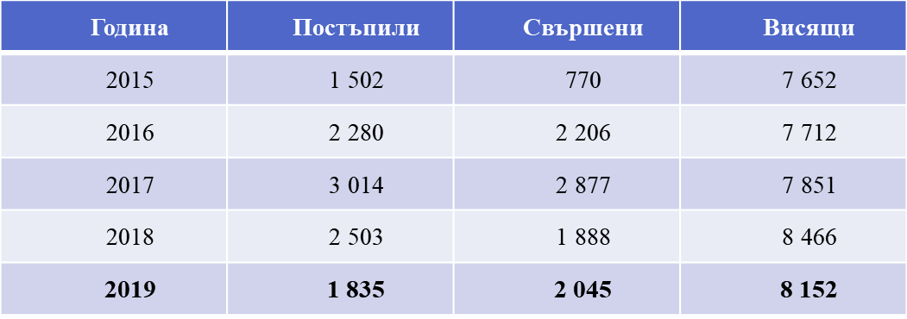

Подробните данни от дейността на службата могат да се видят от приложените таблици (Раздел І – Изпълнителни дела и Раздел ІІ – Суми по изпълнителни дела).

През настоящия отчетен период цитираната по-горе в доклада проверка от Окръжен съд – Пловдив обхвана и дейността на Служба „Държавен съдебен изпълнител“, като направените препоръки не касаят службата.

През 2019 год. в служба „Държавен съдебен изпълнител” са направени две инвентаризации. При тях не е установена липса на дела.

1. **Правни проблеми и препоръки.**

Видно от посочените по-горе резултати и с оглед измененията на Закона за съдебната власт, през отчетния период е налице значително намаление в постъплението на изпълнителни дела в Районен съд – Пловдив. Големият брой дела за разглеждане дава значително отражение и на броя на свършените изпълнителни дела, като в сравнение с 2018 г. техният брой се е увеличил, поради което през отчетния период се констатира намаление на броя на висящите изпълнителни дела. Въпреки увеличението на броя на свършените дела, това не се е отразило неблагоприятно върху събираемостта на суми (със 36 141,3 лв. събрани повече от 2018 г.) по изпълнителните дела – 1 477 152,3 лв. при 1 441 011 лв. за 2018 г., което се дължи на повишения материален интерес по делата.

След изменение на ЗСВ през 2016 г. Районен съд – Пловдив изцяло изпраща изпълнителните листове за събиране на съдебните вземания на Служба „ДСИ“ при Районен съд – Пловдив, когато длъжниците са с местожителство в района на действие на съда. Изисканите и върнати от ТД на НАП от цялата страна стари изпълнителни листове, вземанията по които не са попаднали под общия режим на погасителната давност, се преразпределят на случаен принцип и се изпращат за събиране на съдебните вземания на частни съдебни изпълнители.

В ДСИ е създадена много добра организация и е налице оптимизиране на работата чрез въвеждане на правила и ежемесечни справки за отчитане на приключилите дела и събраните суми по тях. Към настоящия момент взискателите продължават да предпочитат да завеждат изпълнителни дела с голям имуществен интерес при частни съдебни изпълнители. Последните са с ниска висящност, достатъчно наличен персонал, което им позволява по-бързо събиране на вземания по изпълнителни дела.

**ІV. Служба по вписванията**

1. **Движение на дейността**

През цялата 2019 г. основната дейност на службата е била свързана с вписване на актовете, подлежащи на такова по Правилника по вписванията, свързани с прехвърляне право на собственост на недвижими имоти и учредяване, прекратяване и изменяне на ограничени вещни права върху недвижими имоти, удостоверяване правото на собственост на недвижими имоти, както и приемане и обявяване на саморъчни завещания и различни нотариални удостоверявания.

За отчетния период са образувани 40 024 (при 43 867 за 2018 г.) и са свършени 40 024 дела.

Следва да се отбележи, че към края на отчетния период в службата са работили реално 11 съдии по вписванията, тъй като за един от ползващите отпуск поради бременност, раждане и отглеждане на дете не е назначен заместник. Средният брой на постъпили и свършили дела на всеки един от дванадесетте по щат съдии по вписванията за 2019 год. е 3 335 дела при 3 656 за 2018 година.

Издадени са 33 227 удостоверения. През отчетния период са постановени 409 определения за отказ за вписване, от които 15 са обжалвани, 36 са отменени и 20 потвърдени.

В сравнителен план с предходните години движението по основните показатели на делата е, както следва:

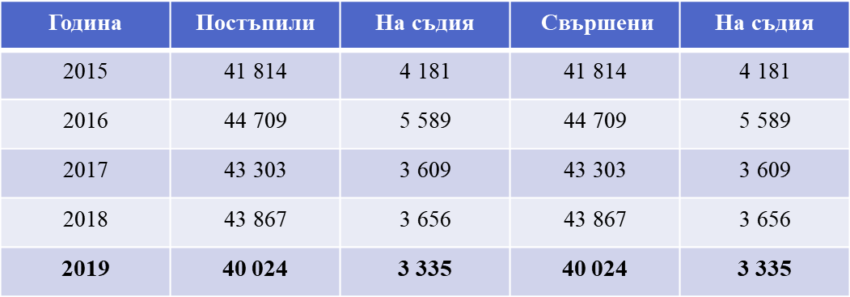

Подробните данни от дейността на службата могат да се видят от приложената справка.

През отчетния период в Службата по вписванията също беше извършена проверка от Окръжен съд – Пловдив, като обект на проверката беше дейността им за 2018 г. В резултат на извършената проверка се установи много добра организация в тази служба, като е дадена единствена препоръка, касаеща работата на службата във връзка с издаване на удостоверенията за тежести, които не отразяват състоянието на имота към датата на получаване на удостоверението, а са релевантни към дата от 3-4 дни преди това, но изпълнението на препоръката не зависи от предприемане на мерки за изпълнението й от страна на Административния ръководител на съда, тъй като не е в неговата компетентност, а касае създадената организация на работа в „Агенция по вписванията“ гр. София.

**V. Бюро “Съдимост”**

Работата на Бюро “Съдимост” при Районен съд – Пловдив и през 2019 г. бе насочена към спазване изискванията на Наредба № 8 за функциите и организацията на дейността на бюрата за съдимост. През 2019 год. са изготвени 59 640 справки и свидетелства за съдимост (при 65 693 през 2018 г.). В службата работят четирима служители и на всеки от тях се падат по 14 910 свидетелства и справки годишно или по 1 243 на месец.

В сравнение с предходния отчетен период, през 2019 г. се наблюдава намаление на изготвените и издадени свидетелства и справки за съдимост – с 6 053 свидетелства и справки по-малко, но е налице запазване количеството на постъпилите искания за издаване на свидетелства и справки съдимост, като Бюро “Съдимост” продължава да бъде едно от най-натоварените звена в Районен съд – Пловдив към настоящия момент**.**

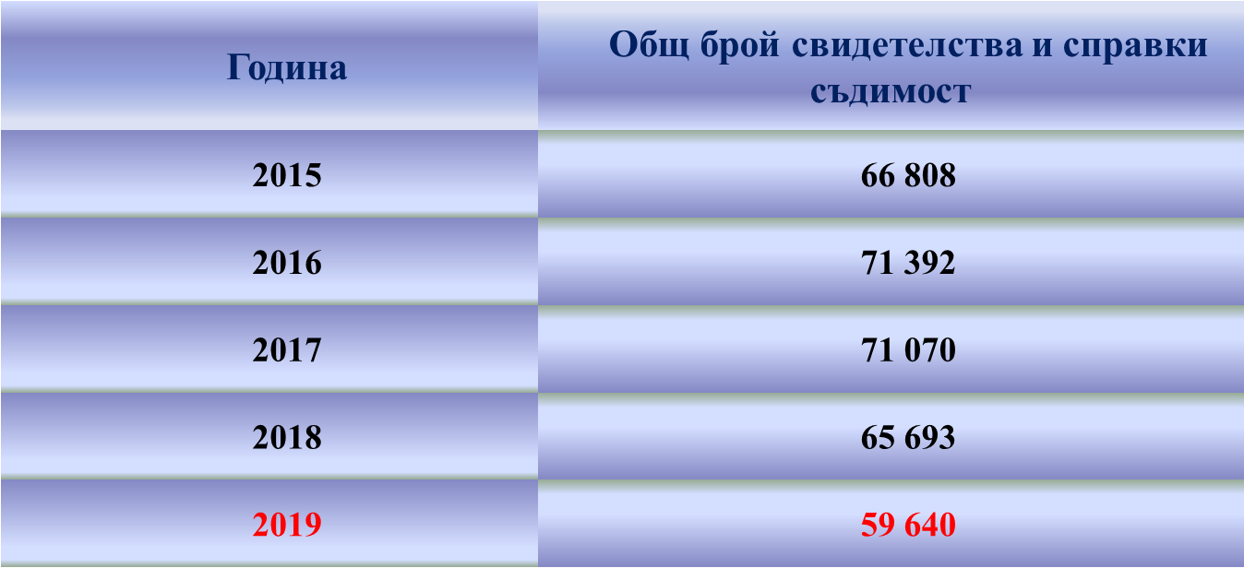

**VІ. Отчет на Комуникационната стратегия на съда за 2019 г.**

Основните цели на Комуникационната стратегия на Районен съд – Пловдив за 2019 г. са:

* Утвърждаване на механизми на взаимодействие на Районен съд Пловдив с органи на законодателната и изпълнителната власт при спазване принципа на независимост на съдебната власт;
* Повишаване на правната култура на различни групи от обществото, с акцент върху младите хора, и познанията за ролята и функциите на отделните органи на съдебната власт чрез активизиране участието и ролята на Районен съд - Пловдив;
* Подобряване комуникацията на Районен съд – Пловдив с медиите, включително проактивна комуникация чрез електронните и социалните медии. Изграждане на нова комуникационна компетентност.
* Ефективна комуникация в всички медии. Механизми за комуникация.
* Установяване на ефективна вътрешна комуникация.
* Мониторинг на Плана за действие на Районен съд - Пловдив за изпълнение на Комуникационната стратегия на съдебната власт – 2014 г. – 2020 г.

Районен съд - Пловдив през отчетната 2019 г. е осъществявал дейност по всички заложени цели и индикатори за изпълнение, като извършените дейности са подробно отразени в приложените таблици, отнасящи се за Комуникационната стратегия.

**VІІ. Сграден фонд и техническа обезпеченост.**

1. **Сграда.**

Районен съд - Пловдив се помещава в сградата на Съдебна палата гр.Пловдив, находяща се на бул.“Шести септември“ N 167 от месец ноември 1999г., където се помещават съдиите и съдебните служители. Всички кабинети, деловодства и канцеларии са оборудвани с необходимата за дейността им техника и мебелировка. Въпреки това помещенията като брой и обем са недостатъчни за осъществяване на нормална правораздавателна дейност, тъй като в Съдебната палата се помещават също Апелативен съд – Пловдив и Окръжен съд – Пловдив.

И през отчетната 2019 г. бяха предприети действия по извършване на ремонт и модернизиране на съществуващите помещения.

През отчетния период се извършиха следните ремонтни дейности: Изцяло се обновиха съдебни зали №№ 4, 5, 7, 8, 9, както и кабинета на системните администратори, като на същите се монтира гипсокартон, извърши се шпакловка с армираща мрежа, след което двукратно се боядисаха с латекс. Наред с това изцяло се подмени мебелировката с ново обзавеждане и ламинат. Извърши се ремонт и на партера на старата сграда на Районен съд – Пловдив, с вход от бул.“Шести септември“ № 167. Демонтираха се и се отстраниха две съоръжения от архивохранилището на Районен съд – Пловдив, като се изпомпиха, почистиха и измиха резервоари, съдържащи остатъци от нефтопродукти, същите се нарязаха и извозиха, като по този начин се освободи площ в архивохранилището на съда, крайно необходима за архивиране на книжа. В началото на отчетния период на Общо събрание на Съда се взе решение относно начина, по който следва да се усвоява СБКО в Районен съд - Пловдив, а именно: една част под формата на ваучери, а средствата от останалата част се вложиха за 3 конферентни мероприятия, закупуване на 3 броя автомати за вода и смяна на филтри на автомати за вода.

За следващия отчетен период следва да бъде предвиден ремонт и преустройство на съществуваща зала – № 13, находяща се в източната сграда на Съдебната палата, като последната се прегради хоризонтално и вертикално и се обособят помещения и на двете нива, на които се намира залата. По този начин това голямо помещение ще се използва в цялост и ще реши отчасти битовите проблеми на съда. Обособяването на отделни помещения ще даде възможност за създаване на деловодства и адвокатска стая на долното ниво и съдебни зали на второ ниво, с което проблемът с недостига на зали и деловодства ще бъде решен в голяма степен. В тази връзка е сезирана Комисия „Управление на собствеността“ към Висшия съдебен съвет.

**2. Техническо оборудване – компютри, мрежи, програмни продукти.**

В края на отчетния период Районен съд – Пловдив разполага с 12 бр. сървъри, като 10 бр. са собственост на съда и 2 бр. са предоставени за ползване от Агенция по вписванията, 2 бр. сторидж, тънки клиенти – 118 бр., 130 бр. компютри, от които собственост на съда са 114 бр., 15 бр. са предоставени за ползване от Агенцията по вписванията и 1 бр. от банка „УниКредит Булбанк“, 7 бр. лаптопи, 76 бр. принтери, 71 бр. UPS, от тях 69 бр. са собственост на съда, 2 бр. са предоставени за ползване от Агенцията по вписванията, 32 бр. мултифункционални устройства, 158 бр. монитори, от тях 154 бр. собственост на съда и 4 бр. предоставени за ползване от банка „УниКредит Булбанк“, 13 бр. звукозаписни системи, 11 бр. скенери, 3 бр. мултимедийни проектора и 14 бр. мобилни телефони за призовкарите ползващи приложение интегрирано към деловодния софтуер.

През отчетния период беше закупена нова техника, както следва:

* Сървър – 1бр.
* Сторидж – 1 бр.
* Тънки клиенти - 58 бр.
* Монитор AOC22E1Q 21.5" – 10 бр.
* GSM - HUAWEI Y7 PRIME 2018 – 14 бр.
* Принтер Кyocera ECOSYS P2040 – 25 бр.
* Мултифункционално устройство Kyocera ECOSYS M2040dn - 4 бр.
* Скенер Canon ScanFront 400 – 3 бр.
* Принтер GODEX-GP-G500 – 1 бр.

Всички програмни продукти, които се ползват от Районен съд Пловдив, са лицензирани.

* От 2009 г. в съда се работи с програмата САС „Съдебно деловодство”- деловодната програма на „Информационно обслужване” Варна, която обхваща дейностите по отразяване на движението на съдебните дела в наказателно, гражданско и брачно отделения, Служба „Регистратура” и служба „Архив”. Софтуерът се актуализира няколко пъти през годината, с оглед да предоставя необходимите функционалности във връзка с нови изисквания при обработката на съдебните дела, статистическите справки и новости в законодателството. През програмата продължи да се осъществява електронен обмен на данни със СС „Служебни защити“, функциониращ в Адвокатска колегия с реализирана функционална възможност за изпращане на присъединен файл – цифрово копие на съдебния акт, с който е разпоредено предоставяне на правна помощ.

През 2019 година продължи практиката за сканиране на всички постъпващи документи в съда и попълване на електронните папки на делата, за нуждите на която се закупиха допълнително 3 бр. скенери.

* В съда се използва за нуждите на служба „Връчване на призовки и съдебни книжа“ софтуер „Мобилен призовкар“, който е интегриран със САС "Съдебно деловодство". Чрез приложението призовкарите могат да отразяват в базата на програмата информация относно връчване, невръчване и причините за това на съдебни призовки, съобщения и книжа, както и многократни посещения на един и същ адрес. Реализирана е функционалност за съхраняване на информация за GPS координати при всяко посещение на адрес. С оглед по-добра ефективност на работата на призовкарите и бързодействие на приложението на всички тях бяха закупени мобилни телефони, с добри технически характеристики, с които се подмениха досега използваните морално и физически остарели таблети.
* В Съдебно-изпълнителна служба се използва програма „JES“ на фирма „Темида 2000“, с която се обработва движението на изпълнителните дела. Тя е интегрирана с компютърна система за управление на финансовата дейност в съдебното изпълнение - „NForce“, чрез нея държавните съдебни изпълнители разпределят постъпилите суми по изпълнителните дела. От 2017 г. програмата JES поддържа модул „Електронни справки към Регистъра на банковите сметки и сейфове“, който осъществява достъп до Регистър на банковите сметки и сейфове – Българска народна банка.
* Продължваме да използваме за обслужване на:
* финансово-счетоводната дейност - централизирана счетоводна система „ Web Конто 66”, подсистема „Работна заплата” на ПП „Аладин“ – Микрокомплекс;
* управление и отчитане на материалните запаси в съда -„Склад Про“ на Микроинвест;
* дейността в касата на Районен съд Пловдив и на служба „Държавен съдебен изпълнител” програмен продукт „Каса и банка“ за банкови и касови разплащания на съда;
* за управление на човешките ресурси - Система ПП „Аладин“ на Микрокомплекс, която се ползва от административния секретар и служителя „Човешки ресурси“ за водене трудовите досиета, хронология на отпуските на работещите в съда, извеждане на документи като трудови договори, споразумения, заповеди и други бланки и справки.
* Съдиите по вписванията използват централизирана информационна система „ИКАР” на Агенцията по вписванията.
* Бюро „Съдимост” при Районен съд – Пловдив използва „Система за издаване на свидетелства за съдимост”, разработена в изпълнение на Лот 4 от Договор по програма ФАР - за водене на електронен регистър на осъдените лица и за издаване на свидетелства за съдимост. Системата има изградена връзка с централната база данни в МП и оттам и с всички служби „Бюро Съдимост” в другите районни съдилища. Системата е актуализирана, добавени са нови функционални възможности, покриващи напълно промените в Наредба № 8. В Бюро съдимост към РС Пловдив се обработват и изпратените по електронен път искания от прокурорите за получаване на официални справки за съдимост;
* Магистратите и служителите на съда ползват web приложението на Правно информационна система „Апис”.
* Софтуерен продукт за синтез на реч Speech Lab 2.0. е специализираният софтуер предназначен за  обслужване на  незрящи,  хора със затруднено зрение и неграмотни. Програмният  продукт е предоставен на съда от сдружение ” Програмата за развитие на съдебната система” /ПРСС/.
* За идентификация на адвокат с валидни права се използва системата – „Барлид“ на „Бисофт“ ЕООД. Чрез нея се проверява актуалното състояние на всеки регистриран адвокат към адвокатска колегия Пловдив, София, Варна, Добрич, Търговище и Шумен.
* Внедрена е софтуерната система „Удостоверител на документи“ на „Бисофт“ ЕООД, чрез която се извършва електронен трансфер на информация от електронните досиета на делата в съда до адвокатите, членовете на Адвокатска колегия – Пловдив. Към настоящия момент този вид комуникация активно се използва, което води до улеснение в работата на последните и намаляване на броя на лицата, които ежедневно се обслужват в деловодствата на съда.
* През 2019 г. Районен съд Пловдив се свърза към Единния портал за електронно правосъдие където се предостави възможност на лица – адвокати и страни по делата, да прегледат електронните копия на техните съдебни дела (граждански, търговски или административни).
* В Районен съд Пловдив се използва лицензиран антивирусен продукт „ESET Endpoint”, предоставен от ВСС.

В Районен съд - Пловдив всеки един съдия и служител има своя електронна пощенска кутия. Така служебната комуникация бе въведена на ново ниво със съответните защитени протоколи, което създава сигурност в електронното общуване както вътре в съда, така и с други органи.

Във вътрешна информационна страница на съда ежедневно се публикува полезна информация за работещите в съда, съобщения, заповеди и други документи.

През 2019 г. се поддържаше интернет страница на съда. Тя се обновява ежедневно с информация за насрочените съдебни заседания, съобщения за проведени събития в Районен съд – Пловдив, както и актуални прессъобщения. Ежедневно се публикуват съдебни актове, както на страницата на съда, така и на ЦУБИПСА. Новата функционалност - търсачка по ключови думи в постановените и публикувани съдебни актове дава възможност по ключова дума да се издири практика на съда и съответно да се ползва от посетителите на интернет страницата. Това е изключително полезно за юристите, адвокатите и студентите, които анализират съдебната практика или ползват последната в конкретни казуси от своята практика.

Във връзка с изпълнявания от ВСС проект по Оперативна програма „Добро управление“ през 2019 г. бе разработен и пуснат в експлоатация нов сайт на Районен съд – Пловдив.

За нуждите на Централизираната система за случайно разпределение на делата на магистратите са осигурени квалифицирани електронни подписи на всички магистрати от наказателно отделение, трима магистрати гражданско отделение, на които е възложено разпределението на гражданските дела и на 4 съдебни служители. С оглед необходимостта от осъществяване на достъп до Националната Агенция по Приходите и до Национална база данни „Население“ са осигурени квалифицирани електронни подписи на 8 държавни съдебни изпълнители и 16 служители. За справки в ядрото на ЕИСПП се използват квалифицирани електронни подписи от 2 деловодителя и 2 съдебни секретаря.

Електронно правосъдие е състояние на съдебната система, при което пълноценно се използват информационните технологии за осигуряване на ефективност и прозрачност на съдебната система и удобство за гражданите и юридическите лица.

Въвеждането на електронното правосъдие не е еднократен акт, а процес. Стартиралият процес вече е на етап внедряване на единна централизирана уеб-базирана информационна система за съдилищата. Районен съд Пловдив през отчетната година завърши внедряването на технология за виртуализация на работната среда в съда. Тази среда и обезпечеността със съвременно оборудване осигурява технологичната готовност на съда и адаптира системата към новите технологии и подготвят служителите по отношение на новите явления и процеси при електронното правосъдие.

Чрез тази технология се осигуриха всички необходими ресурси за нормалната работа на големия брой потребители, гарантираща защита на данните от случайна загуба, целенасочено унищожаване, външни атаки и други опасности. Всички виртуални дискове, позиционирани върху физически са криптирани изцяло в съответствие с GDPR.

Облекчи се работата на системните администратори, които могат лесно и удобно да управляват и администрират виртуалните машини и от разстояние, което им спестява много време и ресурс.

През 2019 г. на виртуални сървъри се инсталираха и конфигурираха:

* Domain controller и дублиращ такъв (сървър, отговарящ освен нa заявките за удостоверяване на сигурността - влизане, проверка на разрешения и т. н., поддържа и административните инструменти за управление на потребителите и компютрите);
* Backup Server осигуряващ ежедневните архиви на Виртуалните машини и личните папките на потребителите. Ежедневно се извършва архивиране на базите с данни на всички приложения, които обслужват работата на съда. Това гарантира възстановяване на нормалната работа на службите в кратки срокове и без загуба на информация.

**VІІІ. Препоръки.**

1. **Предложения за законодателни изменения**

Както и в предходния отчетен период, така и пред настоящия, в Гражданско отделение се констатира значително увеличение на исковите производства за сметка на заповедните, което се дължи основно на нормата на чл. 415, ал. 1, т. 2 от ГПК, въведена с измененията на ГПК през 2017 г., касаещи заповедното производство и връчване на заповедта за изпълнение на длъжника чрез залепване на уведомление. Действащата нормативна уредба до изменението на текста предвиждаше възможността за директно издаване на изпълнителен лист след спазена процедура на връчване на заповедта по реда на чл. 47 от ГПК. След изменението на нормата обаче това вече е недопустимо и до заявителя сега се дават указания за предявяване на установителен иск. Така всички заповедни производства, които приключваха с издаване на изпълнителен лист след залепване на уведомление на заповедта на регистрирания адрес на длъжника, в момента продължават като искови производства. При това положение, от една страна сериозно се увеличиха този тип дела в сравнение с предходния отчетен период, а от друга се усложнява и самият исков процес при тези дела, защото ответникът по тях отново не е намиран на адреса си и му се назначава особен представител, който пък няма връзка със страната и в отговора за защита на правата на ответника прави всички възможни възражения, с които едновременно се забавя и затруднява процеса, а страната се натоварва с допълнителни разноски в производството. Законодателната промяна в края на 2019 г. на нормата на чл. 415, ал. 1, т. 2 от ГПК няма да доведе до намаляване на натовареността, защото отново не се допусна възможността при всички случаи на връчване на заповедта чрез залепване на уведомление да се издава изпълнителен лист, а защитата на длъжника да се постига с предвиждането му на възможност в тази хипотеза той винаги да може да подаде възражение по чл. 414 от ГПК, когато е узнал за заповедта, без да е обвързан със срок. Хипотезата на директно издаване на изпълнителен лист остава силно ограничена, поставя се в зависимост от събиране от страна на връчителя на точни данни за местожителството на длъжника, което в болшинството от случаите е трудно постижимо. Следваше да се предприеме по- различен подход, при който едновременно да се защитят интересите както на длъжника, така и на кредитора. В подкрепа на горното е това, че в хипотезата на издаване на заповед за изпълнение по заявления по чл. 417 от ГПК директно се издава изпълнителен лист и след това заповедта се връчва на длъжника чрез ЧСИ, като лицето има възможност от момента на узнаването да възрази и с това правата не са му нарушени, а се защитават в максимална степен. При евентуалното приемане на посочения по- горе вариант по отношение на заповедите за изпълнение по чл. 410 от ГПК щеше да се постигне по- добър ефект за длъжника, който дори и да не е могъл да разбере за издадената против него заповед, в един последващ момент ще има възможността да възрази, вместо срещу него да се води исков процес, отново в негово отсъствие, който да го натовари с допълнителни разноски.

Последните две промени в ГПК през 2017 г. и през 2019 г. относно заповедното производство въобще не доведоха до облекчаване дейността на съда, предвид съществения брой на делата от този вид. Делата, развиващи се по този ред, особено в хипотезата на производствата по чл. 410 от ГПК, са многобройни и ангажират съществена част от времето на магистратите, като са множество и действията, които съдията трябва да извърши след издаване на заповедта за изпълнение до окончателното приключване на заповедното производство. В общия случай то се инициира въз основа на заявление, което не е придружено и не следва да бъде подкрепено с доказателства, като предназначението на производството е да се провери дали претендираното от заявителя вземане е спорно. В тази чисто административна дейност по размяна на книжа е ненужно ангажирането на ресурса на съдиите и съдебните служители, което значително ограничава времето и възможностите им за качествено осъществяване на пряката им правораздавателна дейност. След последните промени дори дейността на съда ще бъде увеличена, доколкото при потребителските договори, които са най- масовият случай на вземания на заявителя, ще е необходима допълнителна преценка на съда относно неравноправни клаузи, проверка на приложените договори, а двойно увеличеният срок за подаване на възражение от страна на длъжника ще забавя допълнително приключването на тези производства, които иначе са предвидени да осигурят един по- бърз, лесен и ефективен способ за решаване на облигационни спорове, което обаче при настоящата законодателна уредба няма как да бъде постигнато.

Проблемът със свръхнатовареността на районните съдилища може да бъде преодолян чрез въвеждане на промяна в родовата подсъдност на някои граждански и търговски дела, като бъде намален прагът на цената на иска, при който компетентен да разгледа делото като първа инстанция е съответният окръжен съд. Наред с това, е мислимо и изменение на правилата за определяне на подсъдността в случаите, в които е заявен частичен иск. За подсъдността следва да се определя по размера на цялото вземане, а не по размера на частично заявената претенция, като по този начин ще се предотврати хипотезата, в която с решение на районен съд се разрешават със сила на пресъдено нещо въпросите за действителността на правното основание, пораждащо вземане за суми, далеч надхвърлящи 25 000 лева, спорът за който е в компетентността на окръжен съд.

Други предложения във връзка с бързината и процесуалната икономия са свързани с промяна на уредбата в производството по изменение на постановеното решение в частта за разноските. Настоящата норма на чл. 248 от ГПК препятства възможността страната самостоятелно да обжалва до по- горната инстанция решението само в частта за разноските и пътят й за защита в тази връзка е първо да поиска изменение на решението от съда, който го е постановил, а след това при несъгласие евентуално да обжалва постановеното определение. Тази процедура води обаче единствено до забавяне на производството, защото в масовия случай съдът още в решението си е изложил мотиви по отношение на разноските, които свои съображения допълнително се налага да доразвива при произнасяне по постъпило искане за изменение и обикновено отново се получава същия резултат. Ако пък има и жалба срещу самото решение, тя не се изпраща самостоятелно, а се чака приключване на процедурата по изменение на решението в частта за разноските, като така въззивната инстанция се налага също да се произнася и по двата атакувани акта и в крайна сметка като цяло процесът се забавя.

Отново във връзка с бързината и процесуалната икономия е мислимо да се предвиди изрично възможността, когато при администриране на въззивна жалба първоинстанционният съд е изпратил нередовна жалба, делото да не му се връща за даване на указания до страната за отстраняване на съответните нередовности, което допълнително да забавя производството, а въззивната инстанция сама да предприема действия за това. Още повече, след като законодателят изрично е предвидил възможността окръжен съд да разгледа дело, което принципно е подсъдно на районния съд, то на по- силното основание администрирането на жалбите в подобна хипотеза би могло да се извършва от въззивната инстанция, компетентна да разгледа и спора по същество.

При настоящата законодателна уредба не е гарантирана достатъчна бързина в развитието на бързото производство по реда на чл. 310 и сл. ГПК. Процесуалната уредба е насочена към бързина в действията на съда, но не и реципрочна бързина в действията на страните. Срокът за отговор е идентичен със срока за отговор на исковата молба по общия исков ред, срокът за въззивно обжалване, за отговор на въззивната жалба и др. са също идентични с общия исков процес. Поради това, въпреки предназначението на този тип особено исково производство да осигури бързина в разглеждането на определени видове дела, на практика такава бързина не се постига. Същевременно обаче съществуват и бързи производства, които се характеризират с висока степен на фактическа и правна сложност, правилното разглеждане на които не би могло да се гарантира надлежно по реда на бързото производство. Удачно е да се предвиди разпоредба, според която в подобен случай производството да може да преминава от бързо в такова по общия исков ред, каквато възможност съществуваше по отменения чл. 126Д от ГПК (1952 год.).

С цел преодоляване свръхнатовареността на районните съдии, разглеждащи граждански дела, са мислими предложения за законодателни промени в областта на медиацията и доброволното извънсъдебно уреждане на спорове в посока разширяване приложението на този способ. Така например би могло да се предвиди задължителна медиация, като самостоятелен етап при искове за развод, родителски права, издръжка и тези по Закона за защита от домашно насилие. В преобладаващия брой случаи след образуване на гражданско производство пред районните съдилища и извършването на редица процесуални действия от страна на съда- размяна на книжа, насрочване на делото в открито съдебно заседание, изготвяне на проект за доклад и разглеждане на делото, се постига споразумение или след издаване на заповед за незабавна защита (по ЗЗДН) се оттегля молбата, сезираща съда и се стига до прекратяване на производството. Би могло да се постигне значителен ефект, ако преди сезирането на съда се провежда задължителна медиация, като в много от случаите биха се уредили доброволно и извънсъдебно правните спорове, които касаят изключително личната сфера на страните. Този подход би могъл да се приложи и по облигационните искове на по- ниска стойност, при наличие на трайни търговски отношения между страните, както и при трудови спорове относно неплатено възнаграждение или при дължимост на различни по вид обезщетения.

На последно място, посредством законодателни промени свръхнатровареността на районните съдилища може да бъде намалена чрез предвиждане на задължително рекламационно производство при дела на потребители за установяване недължимост на вземане срещу тях поради изтекла давност. Това е голяма група дела, при които обикновено няма спор по въпроса за изтеклата давност, още повече след постановяване на ТР № 2/ 2013 г. на ОСГТК на ВКС. Същите се водят от страните, защото старите им задължения, основно по партиди в електроснабдителни, топлофикационни и ВиК дружества, не са закрити и сумите по тях остават дължими, макар и отдавна за тях да е изтекла давността, но тъй като същата не се прилага служебно, а само по възражение, кредиторът не може сам да сторнира тези задължения. Това налага завеждане на отрицателни установителни искове за недължимост на такива суми, което може да бъде спестено на страните, ако се предвиди, както е при застрахователните дела, задължително предварително производство с отправяне на подобно искане пред кредитора и едва при негов изричен отказ да заличи старото задължение, тогава да се провежда исков процес, в който да се изследва въпросът за изтеклата давност. По този начин ще се спестят време и разноски за страните, а съдът ще бъде по- разтоварен от този тип дела, в които основният проблем се измества относно въпроса за дължимостта на разноските в процеса.

Предстои приемане на нов Закон за административните нарушения и наказания, като в работната група по съставянето му взе активно участие Председателят на Районен съд – Пловдив. През отчетния период окончател ния вариант на законопроекта бе изготвен, като предстои неговото обсъждане и внасяне в Народното събрание от Министерския съвет.

Като сериозен проблем от практиката се отчита обстоятелството, че законодателят е предвидил много кратък срок за насрочване на делото след проведеното разпоредително заседание, когато не са налице основания за разглеждането му по реда на особените правила /чл. 252, ал. 2 от НПК – едномесечен срок/. Често в този срок е практически невъзможно организиране на редовното призоваване на свидетелите. Затруднения за спазването му се създават и от обстоятелството, че съдиите следва да се съобразяват както с предварително изготвения график на съдебните заседания, така и с възможността на страните да присъстват в съдебната зала.

Изключително кратък е и едномесечният срок за насрочване на дела от частен характер, предвиден в разпоредбата на чл. 252, ал. 4 от НПК. Съображенията отново са свързани не само с технологичната възможност за това във връзка с предварително изготвения график и възможността на ползване на съдебните зали, но и с организацията по проучването на делото от съдията докладчик и редовното призоваване на страните, спазвайки съответно и сроковете за отговор по възражения и новите искания.

Измененията на НПК, свързани с отстраняване на очевидна фактическа грешка и ускоряване на наказателното производство, все още не са добили нужната популярност, поради което и тепърва предстои създаване на практика, която ще бъде предмет на обсъждане в следващия отчетен период.

При приложението на НПК се срещат някои трудности, вече посочени в предишните отчетни доклади, които водят до забавяне при разглеждането на наказателните дела и най-вече нарушаване принципа за неотменност на наказанието и стабилността на окончателния съдебен акт. В тази връзка сме предлагали и отново предлагаме да се ограничи възможността за възобновяването на наказателното дело по искане на осъдения. Това би било нужно само при съдебен акт, с който е наложено наказание лишаване от свобода или друго по-тежко наказание.

И в предходния отчетен доклад е споменато като проблемно законодателното решение при сегашната редакция на чл. 219, ал. 5 от НПК, тъй като съгласно същата са нужни поне три дни по-ранно призоваване за повдигане на обвинение. Последното изключва възможността да бъде взета МНО „Задържане под стража” например освен при залавяне на лицето непосредствено след извършване на престъпление или по време на извършването му.

1. **Други**

В Съдебна палата – Пловдив се помещават три съда – Апелативен съд – Пловдив, Окръжен съд – Пловдив и Районен съд – Пловдив, като последният е с най-голям състав съдии и служители. Помещаването на трите съдилища в една сграда има както предимства, така и недостатъци. Сериозен е проблемът с битовите условия на трите съдилища, но между ръководствата им съществува постоянна връзка и синхрон, като всеки един текущ проблем се решава своевременно и следва да се отбележи, че ръководството на Районен съд – Пловдив е подкрепяно в почти всички свои начинания от по-горните ръководители.

Години наред наболял проблем е и съдебна зала N 13, който се намира в средата на източната сграда, но залата е с голям обем и е практически неизползваема, тъй като през зимния период не може да бъде отоплявана, налице са и проблеми с настилката й и др. За да бъде приведена във вид, отговарящ на нуждите на съда, следва да бъде извършено проектиране и преграждането на последната хоризонтално и вертикално. Така ще се получат няколко помещения, като на първото ниво може да се обособят две зали за деловодства, а между тях да се изгради модерна адвокатска стая. По този начин ще се осигурят много добри условия за адвокатите, които ще имат възможност в отделно голямо помещение да се запознават с делата, където ще имат възможност и да правят справки в деловодната система на съда. Наред с това намиращите се в съседство деловодства ще дадат възможност за бързо обслужване на адвокатите и гражданите, като пренасянето на дела в Съдебната палата и носенето им в адвокатска стая ще бъде ограничено до минимум. Създаването на тези деловодства ще даде възможност за подреждане и съхранение на делата на едно място в Съдебната палата, което ще доведе и до освобождаване на помещения и съответно създаване на по-добри условия за работа на останалия служителски състав.

На второто ниво от зала N 13 могат да се обособят три съдебни зали, които са от особена необходимост към настоящия момент, тъй като Районен съд – Пловдив е с висока натовареност, всяка една съдебна зала е ангажирана през работните дни и често се налага изчакването на отделни състави, които ползват една зала. Това създава излишно напрежение в работата на съда и води до недоволство от страна на адвокати и граждани, което е разбираемо. С обособяването на три нови зали ще се концентрира и потокът от граждани, който ще бъде само в източната сграда на Съдебната палата, където ще бъдат позиционирани всички деловодства на Районен съд – Пловдив и всички заседателни зали.

В заключение искам да отбележа, че усилията в работата на Районен съд – Пловдив следва да продължат да бъдат насочени към повишаване доверието в съдебната система, осъществяване на справедливо, ефективно, качествено и в разумни срокове правораздаване, спазване на строга финансова дисциплина и разумно разходване бюджетните средства на институцията, както и повишаване квалификацията на всички работещи в съда.

**IX. ЗАКЛЮЧЕНИЕ**

Постигнатите много добри резултати през отчетната 2019 г. се дължат както на добрата организация в съда, така и на желанието на съдии и служители за ефективна и качествена работа. Всички магистрати и съдебни служители заслужават признание за свършената работа и за усърдието, с което работят при условията на все по – трудно постижимо обществено признание.

Основна цел на Районен съд – Пловдив през следващия отчетен период ще бъде запазване на постигнатите добри резултати по отношение на срочност и качество на правораздаването, повишаване квилификацията всички работещи в съда, доразвиване на установените добри практики, с оглед спазване върховенството на закона и повишаване общественото доверие в съдебната система.

***ИВАН КАЛИБАЦЕВ:***

**ПРЕДСЕДАТЕЛ НА РАЙОНЕН СЪД –**

**ПЛОВДИВ**

4000 Пловдив, Бул. „Шести септември” № 167

тел.: 032/656 362, факс 032/656 375, e-mail: rsp@rs-plovdiv.com